**2017-2018学年第一学期预警学生学情分析报告**

**报告提要**

2017-2018学年第一学期纳入分析数据有预警学生2057人，在校在籍本科学生基数24375人。全校不及格课程学生基数9095人，全校不及格课程25742门次（1942门课），其中预警学生不及格课程12137门次（1324门课）。预警学生占在校在籍本科生总数的8.44%，同比上学年（2016-2017学年第一学期）减少11.64%；本期预警学生男女比例为2.50：1，共预警49个民族的学生。预警学生人均5.90不及格门，同比上学年减少3.12%。

一、本期基础数据统计特征

（1）理工科学院人数及比例明显高于文科类学院，预警人数较多或比例超过10%的学院都是理工类。（详见P1，表1.1）；

（2）部分预警专业学业难度较高，专业建设不理想，预警学生比例相对较高。（详见P3-11，表1.4-1.20）；

（3）汉、土家、回、藏、蒙古、苗，共1443人，占预警学生总数70.15%，汉族人数多624人，少数民族比例高。（详见P12，表1.21）

（4）高年级预警人均门次、全校人均门次、均值比普遍高于低年级，年级越高预警学生与其他学生两极分化越重（详见P13，表1.22）， 17级部分被预警同学大二被预警的可能性较高（详见P13-14，表1.23-24，图1.1-1.2）。

（5）预警学生地区化明显分为7类，以北方边疆地区预警学生表现较为严重，山西、河南学业水平较高（详见P16，表1.26，图1.3）

（6）预警学生所处的宿舍共1407间，其中有3间宿舍5人被预警，22间宿舍4人被预警，115间宿舍3人被预警，309间宿舍2人被预警，958间宿舍1人被预警。（详见P18，表1.28-1.29）

（7）其中 20个人口较少民族的学生共59人被预警，平均预警比例为19.09%。（详见P24，表1.36）

（8）新疆籍11个民族的学生共88人被预警，平均预警比例21.52%。其中维吾尔族预警50人；全校共藏族学生499人，共319出现不及格课程，其中127人被预警。根据学生预警与否、藏籍属性划分预警非藏籍、预警藏籍、非预警藏籍、非预警非藏籍四类学生。通过spss独立样本检验分析，发现四类群体差异明显。藏籍学生的学业水平低于其他地区藏族学生，预警学生学业水平低非预警学生。我校对藏族学生预警把控合理。（详见P24-26，表1.37-1.39）

二、预警学生不及格课程情况

（1）A-F（6）类学院预警水平有所差异，全校预警学生的不及格课程数量占全校不及格课程数量的47.15%。（详见P18，表1.30）

（2）预警学生必修课比重占不及格课程主导地位，有29门不及格课程超过100人（详见P20，表1.31）；此外，不及格课程中有374门“百分百预警课程”，其中50门课程综合预警率达到50%详见P21，表1.32，附表3）。

（3）预警学生公共必修和基础必修课程不及格的基数与比重均较大（详见P 22，表1.33）。

（4）全校有9095人出现不及格现象，其中预警学生占比为37.31%，1-5门课程不及格预警学生1246人占主体地位。此外6门以上的不及格课程现象共208人未预警，有待学院核查。（详见P22，表1.34，附表4）

（5）我校实施免费重修政策已经铺开，尤其是预警学生，选择重修的比重高于50%。三类必修课（基础必修课、公共必修课、专业必修课）预警学生重修共609门次，占全校预警学生重修课程门数的88.13%，占该类全校不及格学生门次的64.59%。（详见P23，表1.35）

三、各期及持续预警学生群体特征

（1）预警人数相比往期均略有下降，男女比例保持少量回升，不及格程度有一定减少。（详见P27，表2.1）

（2）大多数学院预警下降趋势明显，部分少量增加。（详见P27-30， 图2.1-2.6）

（3）各期部分预警学生专业、民族保持稳定高量。（详见P31，表2.2-2.3）

（4）各年级预警学生组成比例基本稳定，帮扶效果明显。（详见P32-33，图2.7-2.9）

（5）预警结构逐显均衡。（详见P33-P34，图2.10-2.11）

（6）预警名单报送工作有所提升，但部分学院报送数据误差较大、信息不全，工作精细程度有待加强。（详见P35，表2.6）

（7）本期持续预警学生共1154人，占预警学生56.10%，6类学院持续预警结构差异较大。（详见P36-39，表2.7、图2.12-2.17）

（8）各专业持续预警人数和百分比差异较大（详见P40，表2.8），本期持续预警学生男女比例降低（详见P40，表2.9）。

（9）学业预警工作对持续预警学生帮扶工作明显，对低年级的学业是有一定警示和帮助。但持续预警学生连续被预警5次及以上，整体效果才显著。单数学期预警均值高于偶数学期。大二年级一旦被预警，成为持续预警名单可能性较大。（详见P42-44，表2.11-2.13）

四、辅导课程情况

（1）辅导课程效果明显报名学生（含预警学生），通过率普遍高于或接近全校重修通过率。报名预警学生明显高于未报名的预警学生（详见P48，图3.2）。其中学校学业发展中心开设6门课程，参与674学生人， 450人通过，通过率68.25%；学院学业发展中心组织开设的12门帮扶课程，有286名学生通过重修，平均通过率为86.67%。共906有效学时，预计发放金额45300元。（详见P46-49，表3.1-3.3）

（2）学院工作还需加强，需提高预警学生参加辅导课程的积极性，加强学业监查，但部分专业辅导课程预警学生参与量较少。（详见P49，图3.3）

**五、对策建议**

1.逐步推进“本科教育”模式，加强低年级教育引导。通过构建“通识课程”、学科基础课程、专业课程、任选课程四个教学平台，加强通识教育，破除专业壁垒，夯实课程基础。

2.积极推进教学改革，开展师德师风建设、学风建设。以教学改革为抓手，通过教学质量评比、课程竞赛等方式，调动师生积极性。协同开展师德师风建设、学风建设，强化过程管理，完善教学质量监控体系。

3.深化学业发展制度，提高学生学业发展质量。依据现有系统数据，调研部分持续预警重点群体，以及相关学生未预警原因。加强引导学业预警学生报名辅导课程，改善学业帮扶支持环境，提升学业帮扶资源的实际效果。

4.运行综合素质测评系统，修订奖学金相关评选制度。建立在部分学院试运行良好基础上，结合各学院、相关部分修订意见，修订成文综测系统。并逐步对相关奖学金制度实施修订，提升育人水平。

5.构建学业预警的专业评价指标。从学业预警方面完善我校专业建设与学习效果评价，简化学业预警报告，更广泛参与交流。进一步为后期网格化业务系统设计以及精准帮扶体系提供理论和实践依据。

6.规划北书院学习支持中心“第二课堂”。通过 “方法论”、 “书香氲”、“钢的琴”等主题，依托辅导工作室和学习支持团，开展学业帮扶活动。为教师和学生、以及学生之间的互动交流搭建平台和机制，为大学生的个性化学习发展需求延伸学习空间。

7.提升学情分析报告服务学校决策能力。探寻学业支持、生涯规划和就业指导嵌入式教育途径。进一步细化学生学业预警帮扶工作内容，完善分级分类分层培养体系，深化学情分析、学习发展跟踪调查研究成果应用，提升学情分析报告服务学校决策能力。

**七、报告结构设计**

|  |  |  |  |
| --- | --- | --- | --- |
| 序号 | 一级要点 | 二级要点 | 三级要点 |
| 1 | 基本信息部分 | 预警学生 | 学院、专业、年级、民族、性别、预警类别、生源地、公寓、学籍、人口较少民族、部分边疆地区预警、多维度等 |
| 不及格课程 | 挂科门次、课程不及格人数、课程类型、考试次数等 |
| 2 | 各学期对比部分 | 全校预警学生 | 校级层面、学院、专业、民族、年级、挂科门数、预警类别、人口较少民族、部分边疆地区预警等 |
| 持续预警学生 | 学院、专业、性别、民族、预警类别、生源地、预警级别变更数据等 |
| 3 | 课程辅导部分 | 辅导课程 | 学业发展公共课、专业课简介及效果 |
| 4 | 帮扶路劲探索 | 中心建设 | 评优评先、“小民同学”团队、辅导课程、辅导工作室及导生团队、学业发展追踪研究 |
| 下一步努力方向 | |

**目录（一）**

第一章 2017-2018学年第一学期学业预警学生情况分析 1

一、数据来源 1

二、预警学生基本情况 1

三、预警学生不及格课程情况 18

四、人口较少民族，部分边疆地区学生学业预警情况 23

第二章 各学期的学业预警学生对比分析 27

一、全校整体预警概况对比分析 27

二、预警学生基本情况对比分析 27

三、基于持续预警学生对比分析 35

第三章 2017-2018学年第一学期学业辅导课程情况 46

一、课程辅导简介 46

二、学业发展中心辅导课程开课情况 46

第四章 学业发展中心学业帮扶路径探索 50

一、学业发展中心建设现状 50

二、下一步努力方向 51

**目录（二）**

**第一章 2016-2017学年第一学期学业预警学生情况分析**

表1. 1：2017-2018学年第一学期各学院预警学生统计情况 1

表1. 2：2017-2018学年第一学期各学院预警学生专业权重计算表 2

表1. 3：2017-2018学年第一学期各学院预警学生专业权重计算表 2

表1. 4：2017-2018学年第一学期各专业预警学生人数统计SPSS系统聚类 3

表1. 5：部分专业人数（一） 4

表1. 6：部分专业人数（二） 4

表1. 7：部分专业人数（三） 5

表1. 8：部分专业人数（四） 5

表1. 9：部分专业人数（五） 5

表1. 10：部分专业人数（六） 6

表1. 11：部分专业人数（七） 7

表1. 12：2017-2018学年第一学期各专业预警学生不及格课程专业统计计情况 7

表1. 13：部分专业不及格（一） 8

表1. 14：部分专业不及格（二） 9

表1. 15：部分专业不及格（三） 10

表1. 16：部分专业不及格（四） 11

表1. 17：部分专业不及格（五） 11

表1. 18：部分专业不及格（六） 11

表1. 19：部分专业不及格（七） 11

表1. 20：部分专业不及格（八） 11

表1. 21：2017-2018学年第一学期预警学生民族分布 12

表1. 22：2017-2018学年第一学期各年级预警学组间分布 13

表1. 23：2017-2018学年第一学期各年级预警学组间SPSS配对t检验（各专业人数百分比） 13

表1. 24：2017-2018学年第一学期各年级预警学组间SPSS配对t检验（不及格课程百分比） 14

表1. 25：2017-2018学年第一学期各学院预警学生类别分布情况 15

表1. 26：2017-2018学年第一学期各地区预警学生类别分布情况 16

表1. 27：2017-2018学年第一学期各学院预警学生类别分布情况 17

表1. 28：2017-2018学年第一学期预警学生宿舍地分布情况 18

表1. 29：2017-2018学年第一学期预警学生超过4人的宿舍号分布情况 18

表1. 30：2017-2018学年第一学期各学院预警学生不及格课程门次分布情况 18

表1. 31：2017-2018学年第一学期预警学生不及格课程科目分布情况 20

表1. 32：2017-2018学年第一学期各学院百分百预警不及格课程门数分布情况 21

表1. 33：2017-2018学年第一学期预警学生不及格课程类型情况 22

表1. 34：2017-2018学年第一学期预警学生不及格课程门数情况 22

表1. 35：2017-2018学年第一学期预警学生不及格课程重修情况 23

表1. 36：2017-2018学年第一学期人口较少民族学生预警情况 24

表1. 37：2017-2018学年第一学期新疆籍学生预警情况 24

表1. 38：2017-2018学年第一学期藏籍学生预警情况 25

表1. 39：2017-2018学年第一学期藏籍学生预警情况SPSS独立样本t检验 26

图1. 1：2017-2018学年第一学期各年级各专业预警学生占比（各专业人数百分比） 13

图1. 2：2017-2018学年第一学期各年级各专业预警学生占比（不及格课程百分比） 14

图1. 3：2017-2018学年第一学期各年级各专业预警学生生源地分布 16

**第二章 各学期的学业预警学生对比分析**

表2. 1：全校各学期预警概况 27

表2. 2：全校各学期各预警学生专业对比（前十个专业） 31

表2. 3：全校各学期各预警学生民族对比（预警学生人数前十） 31

表2. 4：全校各学期人口较少民族预警学生情况对比 34

表2. 5：全校各学期新疆籍预警学生情况对比 34

表2. 6：2017-2018学年第一学期预警级别人次变更情况（第六期） 35

表2. 7：2017-2018学年第一学期各学院持续预警学生分布 36

表2. 8：2017-2018学年第一学期各类持续预警学生专业学生人数排名前10分布 40

表2. 9：2017-2018学年第一学期各类持续预警学生性别情况 40

表2. 10：2017-2018学年第一学期各类持续预警学生民族分布情况 41

表2. 11：2017-2018学年第一学期各类持续预警学生预警类别均值比较 42

表2. 12：2017-2018学年第一学期各类持续预警学生预警类别相关性比较 43

表2. 13：2017-2018学年第一学期各类持续预警学生预警类别t检验显著性比较 44

图2. 1：A类学院各学期预警学生百分比对比 27

图2. 2：B类学院各学期预警学生百分比对比 28

图2. 3：C类学院各学期预警学生百分比对比 28

图2. 4：D类学院各学期预警学生百分比对比 29

图2. 5：E类学院各学期预警学生百分比对比 30

图2. 6：F类学院各学期预警学生百分比对比 30

图2. 7：各学期预警学生年级组成分布（预警学生） 32

图2. 8：各学期预警学生年级组成分布（全校学生） 32

图2. 9：同期预警学生的挂科门数对比 33

图2. 10：同期预警学生的预警类别对比 33

图2. 11：同期预警学生的预警类别对比 34

图2. 12：A类预警学院持续预警比例及结构分布 36

图2. 13：B类预警学院持续预警比例及结构分布 37

图2. 14：C类预警学院持续预警比例及结构分布 37

图2. 15：D类预警学院持续预警比例及结构分布 38

图2. 16：E类预警学院持续预警比例及结构分布 38

图2. 17：F类预警学院持续预警比例及结构分布 39

图2. 18：2017-2018学年第一学期各类持续预警学生年级对比 45

**第三章 2017-2018学年第一学期学业辅导课程情况**

表3. 1：各学院公共课程辅导报名情况 46

表3. 2：2017-2018学年第一学期公共课程辅导效果（人数） 47

表3. 3：2017-2018学年第一学期各学院专业课程辅导效果 49

图3. 1：2017-2018学年第一学期公共课程辅导效果（通过率） 47

图3. 2：2017-2018学年第一学期重修预警学生公共课程通过率对比（报名与否） 48

图3. 3：2017-2018学年第一学期专业课程辅导效果（通过率） 49

## 第一章 2017-2018学年第一学期学业预警学生情况分析

### 一、数据来源

**1、学业预警学生人数**

截至2018年3月15日各本科学院学业发展分中心共汇总上报2060人，其中三人正办理退学，纳入分析2057人。

**2、预警学生不及格课程门次**

数据由教务系统导出，截至2018年3月12日，去重后全校本科生不及格课程共25742门次，涉及到在校在籍本科学生9095人，经筛选预警本科学生不及格课程共12137门次。

**3、全校本科学生人数**

学生信息系统2018年3月28日在校在籍学生本科生人数24375人。

### 二、预警学生基本情况

**1、预警学生学院分布情况**

**总体上2017-2018学年度第一学期理工科学院人数及比例明显高于文科类学院。**如下表1.1所示，预警人数较多或比例超过8.44%（全校预警均数）的学院有9个学院，依次是生物医学工程学院（179人，20.55%）、电子信息工程学院（287人，16.69%）、药学院（186人、15.45%）、生命科学学院（109人，12.08%）、数学与统计学院（109人，11.55%）、计算机科学学院（268人，10.97%）资源与环境学院（67，10.29%）、化学与材料科学学院（131人，10.19%）、公共管理学院（82，8.93%）。

表1. 1：2017-2018学年第一学期各学院预警学生统计情况

|  |  |  |  |  |
| --- | --- | --- | --- | --- |
| **序号** | **学院** | **预警人数** | **学院基数** | **百分比** |
| 1 | 生物医学工程学院 | 179 | 871 | 20.55% |
| 2 | 电子信息工程学院 | 287 | 1720 | 16.69% |
| 3 | 药学院 | 186 | 1204 | 15.45% |
| 4 | 生命科学学院 | 109 | 902 | 12.08% |
| 5 | 数学与统计学学院 | 109 | 944 | 11.55% |
| 6 | 计算机科学学院 | 268 | 2444 | 10.97% |
| 7 | 资源与环境学院 | 67 | 651 | 10.29% |
| 8 | 化学与材料科学学院 | 131 | 1286 | 10.19% |
| 9 | 公共管理学院 | 82 | 918 | 8.93% |
| 10 | 管理学院 | 192 | 2400 | 8.00% |
| 11 | 美术学院 | 78 | 1317 | 5.92% |
| 12 | 马克思主义学院 | 15 | 276 | 5.43% |
| 13 | 法学院 | 68 | 1384 | 4.91% |
| 14 | 体育学院 | 15 | 327 | 4.59% |
| 15 | 教育学院 | 23 | 513 | 4.48% |
| 16 | 经济学院 | 127 | 2882 | 4.41% |
| 17 | 外语学院 | 42 | 986 | 4.26% |
| 18 | 音乐舞蹈学院 | 11 | 393 | 2.80% |
| 19 | 文学与新闻传播学院 | 47 | 2013 | 2.33% |
| 20 | 民族学与社会学学院 | 21 | 944 | 2.22% |
| **总计** | | **2057** | **24375** | **8.44%** |

**2、预警学生专业分布情况（人数占比）**

（1）权重计算

表1. 2：2017-2018学年第一学期各学院预警学生专业权重计算表

|  |  |  |  |  |  |  |  |
| --- | --- | --- | --- | --- | --- | --- | --- |
| **项目** | **预警人均不及格门次** | **专业人均不及格门次** | **不及格门次比** | **预警/不及格（人数占比）** | **预警/专业总数（人数占比）** | **不及格/专业总数（人数占比）** | **总和** |
| 均值 | 6.03 | 1.24 | 6.56 | 0.25 | 0.10 | 0.38 | -- |
| 标准差 | 3.09 | 1.84 | 3.84 | 0.18 | 0.12 | 0.18 | -- |
| 易变系数 | 0.51 | 1.48 | 0.59 | 0.73 | 1.24 | 0.48 | 5.03 |
| 权重分配 | 0.10 | 0.29 | 0.12 | 0.15 | 0.25 | 0.10 | 1 |

依据现有预警学生相关数据，采用变异系数法对我校目前的专业整体计算，得出相关指标权重，结合各个专业的数据，可以计算出各个专业的得分情况。其中预警人均不及格门次0.1，专业人均不及格门次0.29，不及格门次比0.12，预警/不及格（人数占比）0.15，预警/专业总数（人数占比）0.25，不及格/专业总数（人数占比）0.1。**详见附表1。**

表1. 3：2017-2018学年第一学期各学院预警学生专业权重

|  |  |  |  |  |  |  |  |
| --- | --- | --- | --- | --- | --- | --- | --- |
| **专业** | **分值** | **专业** | **分值** | **专业** | **分值** | **专业** | **分值** |
| 光信息科学与技术 | 7.250 | 应用心理学 | 2.009 | 高分子材料与工程 | 1.623 | 市场营销 | 1.365 |
| 历史学 | 4.202 | 社会学 | 1.990 | 美术学(国画) | 1.606 | 保险学 | 1.348 |
| 新闻学 | 3.765 | 轨道交通信号与控制 | 1.940 | 药学 | 1.601 | 社会体育指导与管理 | 1.321 |
| 朝鲜语 | 3.459 | 网络工程 | 1.919 | 资源环境科学 | 1.548 | 翻译 | 1.315 |
| 音乐学（钢琴） | 3.391 | 汉语国际教育 | 1.888 | 思想政治教育 | 1.547 | 电子商务 | 1.294 |
| 社会工作 | 3.089 | 软件工程 | 1.883 | 生物医学工程 | 1.543 | 绘画 | 1.254 |
| 教育技术学 | 3.027 | 电子信息工程 | 1.816 | 劳动与社会保障 | 1.541 | 土地资源管理 | 1.252 |
| 服装与服饰设计（服装设计与表演） | 3.024 | 化学工程与工艺 | 1.810 | 行政管理 | 1.529 | 机械设计制造及其自动化 | 1.247 |
| 教育学 | 2.977 | 国际经济与贸易 | 1.808 | 生物工程 | 1.525 | 药物分析 | 1.247 |
| 水文与水资源工程 | 2.770 | 工商管理 | 1.791 | 知识产权 | 1.519 | 环境科学 | 1.216 |
| 商务英语 | 2.692 | 应用化学 | 1.791 | 视觉传达设计（数字媒体艺术） | 1.507 | 信息管理与信息系统 | 1.204 |
| 文物与博物馆学 | 2.662 | 经济学 | 1.787 | 舞蹈表演 | 1.493 | 环境设计（公共艺术） | 1.175 |
| 民族学 | 2.585 | 经济统计学 | 1.777 | 环境工程 | 1.458 | 新闻传播学类专业 | 1.151 |
| 广播电视学 | 2.338 | 信息与计算科学 | 1.757 | 生物技术 | 1.457 | 广告学 | 1.132 |
| 光电信息科学与工程 | 2.288 | 法学 | 1.752 | 化学生物学 | 1.431 | 政治学与行政学 | 1.050 |
| 英语 | 2.261 | 通信工程 | 1.712 | 药物制剂 | 1.426 | 中国语言文学类 | 0.979 |
| 金融学专业 | 2.249 | 数学与应用数学 | 1.703 | 会计学 | 1.418 | 动画 | 0.925 |
| 金融工程 | 2.164 | 材料化学 | 1.695 | 生物制药 | 1.406 | 环境设计 | 0.879 |
| 智能科学与技术 | 2.108 | 食品质量与安全 | 1.694 | 人力资源管理 | 1.403 | 视觉传达设计 | 0.785 |
| 音乐学 | 2.075 | 医学信息工程 | 1.687 | 财务管理 | 1.395 | 美术学(油画) | 0.753 |
| 自动化 | 2.039 | 日语 | 1.644 | 服装与服饰设计 | 1.381 |  |  |
| 汉语言文学 | 2.030 | 应用统计学 | 1.631 | 旅游管理 | 1.380 |  |  |
| 计算机科学与技术 | 2.019 | 公共事业管理 | 1.629 | 舞蹈学 | 1.367 |  |  |

（2）专业排分布情况

理工科类专业学生预警程度高于文科类专业的学生。预警学生共涉及89个专业[1]学生，其中理工科类专业32个，共1336人；文科类专业57个，共721人。其中有38个专业（共1401人）高于[2]专业预警占比均值8.54%；有42个专业（共1353人）高于不及格学生预警占比[3]均值22.81%，有31个专业（共1047人）高于专业不及格占比[4]均值37.45%。通过SPSS聚类成8类。

表1. 4：2017-2018学年第一学期各专业预警学生人数统计SPSS系统聚类

|  |  |  |  |
| --- | --- | --- | --- |
| **序号** | **专业** | **个数** | **聚类** |
| 1 | 光信息科学与技术 | 1 | 1 |
| 2 | 机械设计制造及其自动化、新闻传播学类专业、中国语言文学类 | 3 | 2 |
| 3 | 动画、服装与服饰设计、轨道交通信号与控制、绘画、计算机科学与技术、软件工程、社会体育指导与管理、视觉传达设计、网络工程、舞蹈表演、智能科学与技术、自动化 | 12 | 3 |
| 4 | 服装与服饰设计（服装设计与表演） | 1 | 4 |
| 5 | 光电信息科学与工程、生物医学工程、药物制剂、医学信息工程 | 4 | 5 |
| 6 | 材料化学、财务管理、电子信息工程、高分子材料与工程、公共事业管理、化学工程与工艺、化学生物学、境工程、环境科学、环境设计（公共艺术）会计学教育学、劳动与社会保障、旅游管理、美术学(国画)、美术学(油画)、人力资源管理、日语、生物工程、生物技术、食品质量与安全、市场营销、视觉传达设计（数字媒体艺术）、数学与应用数学、思想政治教育、通信工程、信息与计算科学、药物分析、药学、资源环境科学 | 30 | 6 |
| 7 | 保险学、朝鲜语、电子商务、法学、翻译、工商管理、广播电视学、广告学、国际经济与贸易、汉语国际教育、汉语言文学、行政管理、环境设计、教育技术学、金融工程、金融学专业、经济统计学、经济学、历史学、民族学、商务英语、社会工作、社会学、生物制药、水文与水资源工程、土地资源管理、文物与博物馆学、舞蹈学、新闻学、信息管理与信息系统、音乐学、英语应用化学、应用统计学、应用心理学、政治学与行政学、知识产权 | 37 | 7 |
| 8 | 音乐学（钢琴） | 1 | 8 |

**3、各类预警专业不及格情况**

**（1）聚类1（光信息科学与技术，共1人）**

属于延迟毕业学生，预警学生1人，该专业仅1人。

**（2）聚类2（机械设计制造及其自动化、新闻传播学类专业、中国语言文学类，共29人）**

表1. 5：部分专业人数（一）

|  |  |  |  |  |
| --- | --- | --- | --- | --- |
| **专业** | **预警学生** | **预警/不及格** | **预警/专业总数** | **不及格/专业总数** |
| 光信息科学与技术 | 1 | 100.00% | 100.00% | 100.00% |
| 机械设计制造及其自动化 | 6 | 20.69% | 19.35% | 93.55% |
| 新闻传播学类专业 | 16 | 6.43% | 5.67% | 88.30% |
| 中国语言文学类 | 6 | 2.65% | 2.44% | 91.87% |

此类专业不及格记录是普遍现象，不及格占比极高近90%。但新闻传播学类专业和中国语言文学类，但被纳入到预警甚少。

**（3）聚类3（动画、服装与服饰设计……12个专业，共319人）**

这12个专业专业不及格占比近60%，但不及格学生预警占比、专业预警占比相对较低。其中绘画、社会体育指导与管理、视觉传达设计、舞蹈表演体现文科学院特性，不及格记录较为普遍，但纳入预警较少。

表1. 6：部分专业人数（二）

|  |  |  |  |  |
| --- | --- | --- | --- | --- |
| **专业** | **预警学生** | **预警/不及格** | **预警/专业总数** | **不及格/专业总数** |
| 动画 | 16 | 14.29% | 8.00% | 56.00% |
| 服装与服饰设计 | 11 | 11.34% | 6.01% | 53.01% |
| 轨道交通信号与控制 | 11 | 16.42% | 9.91% | 60.36% |
| 绘画 | 1 | 1.64% | 1.10% | 67.03% |
| 计算机科学与技术 | 51 | 12.62% | 8.10% | 64.13% |
| 软件工程 | 57 | 14.96% | 9.86% | 65.92% |
| 社会体育指导与管理 | 15 | 7.28% | 4.59% | 63.00% |
| 视觉传达设计 | 9 | 6.38% | 3.09% | 48.45% |
| 网络工程 | 36 | 15.86% | 11.08% | 69.85% |
| 舞蹈表演 | 5 | 4.72% | 2.89% | 61.27% |
| 智能科学与技术 | 35 | 22.73% | 14.89% | 65.53% |
| 自动化 | 72 | 21.95% | 15.13% | 68.91% |

**（4）聚类4（服装与服饰设计（服装设计与表演），共6人）**

表1. 7：部分专业人数（三）

|  |  |  |  |  |
| --- | --- | --- | --- | --- |
| **专业** | **预警学生** | **预警/不及格** | **预警/专业总数** | **不及格/专业总数** |
| 服装与服饰设计（服装设计与表演） | 6 | 85.71% | 54.55% | 63.64% |

此专业近半的学生被预警，且不及格学生预警占比非常高85.71%，专业不及格人数占比总体在60%以上，此专业存在学习危机。

**（5）聚类4（光电信息科学与工程、生物医学工程、药物制剂、医学信息工程，共319人）**

表1. 8：部分专业人数（四）

|  |  |  |  |  |
| --- | --- | --- | --- | --- |
| **专业** | **预警学生** | **预警/不及格** | **预警/专业总数** | **不及格/专业总数** |
| 光电信息科学与工程 | 72 | 47.37% | 25.00% | 52.78% |
| 生物医学工程 | 100 | 45.66% | 20.88% | 45.72% |
| 药物制剂 | 68 | 54.40% | 19.26% | 35.41% |
| 医学信息工程 | 79 | 50.97% | 20.15% | 39.54% |

此专业学业挑战较为困难，专业不及格占比35%-50%，专业预警占比近20%，学业困难学生较为集中，不及格学生预警占比近50%。

**（6）聚类6（材料化学、财务管理……30个专业，共931人）**

此类学业困难学生相对集中，不及格学生预警占比近30%。总体态势30个专业学业发展平稳，预警学生保持一定量，专业预警占比在近10%，稍高于全校平均水平，其中理工科专业较多（16个）。专业挑战度较大，专业不及格占比近30%。

表1. 9：部分专业人数（五）

|  |  |  |  |  |
| --- | --- | --- | --- | --- |
| **专业** | **预警学生** | **预警/不及格** | **预警/专业总数** | **不及格/专业总数** |
| 材料化学 | 43 | 31.85% | 10.31% | 32.37% |
| 财务管理 | 28 | 34.57% | 7.87% | 22.75% |
| 电子信息工程 | 95 | 32.76% | 15.63% | 47.70% |
| 高分子材料与工程 | 34 | 25.19% | 10.40% | 41.28% |
| 公共事业管理 | 14 | 29.79% | 11.20% | 37.60% |
| 化学工程与工艺 | 35 | 35.71% | 16.13% | 45.16% |
| 化学生物学 | 23 | 42.59% | 15.23% | 35.76% |
| 环境工程 | 33 | 37.08% | 12.22% | 32.96% |
| 环境科学 | 13 | 38.24% | 11.40% | 29.82% |
| 环境设计（公共艺术） | 6 | 33.33% | 12.00% | 36.00% |
| 会计学 | 27 | 30.00% | 5.93% | 19.78% |
| 教育学 | 8 | 25.00% | 5.26% | 21.05% |
| 劳动与社会保障 | 26 | 31.71% | 8.84% | 27.89% |
| 旅游管理 | 26 | 29.55% | 12.26% | 41.51% |
| 美术学(国画) | 3 | 27.27% | 6.67% | 24.44% |
| 美术学(油画) | 5 | 38.46% | 11.63% | 30.23% |
| 人力资源管理 | 35 | 33.02% | 10.06% | 30.46% |
| 日语 | 23 | 31.08% | 9.75% | 31.36% |
| 生物工程 | 41 | 43.16% | 16.73% | 38.78% |
| 生物技术 | 36 | 37.11% | 11.36% | 30.60% |
| 食品质量与安全 | 26 | 39.39% | 10.04% | 25.48% |
| 市场营销 | 22 | 35.48% | 12.94% | 36.47% |
| 视觉传达设计（数字媒体艺术） | 2 | 40.00% | 7.14% | 17.86% |
| 数学与应用数学 | 37 | 36.63% | 12.46% | 34.01% |
| 思想政治教育 | 15 | 33.33% | 5.43% | 16.30% |
| 通信工程 | 119 | 38.02% | 14.46% | 38.03% |
| 信息与计算科学 | 46 | 38.33% | 14.89% | 38.83% |
| 药物分析 | 38 | 40.43% | 13.43% | 33.22% |
| 药学 | 57 | 44.88% | 13.67% | 30.46% |
| 资源环境科学 | 15 | 31.25% | 10.14% | 32.43% |

**（7）聚类7（保险学、朝鲜语……37个专业，共451人）**

此类专业总体学业发展平稳，学业预警人数较少，学业挑战相对不高。不及格预警学生占比、专业预警占比、专业不及格占比，主要是文科专业（30个）。

表1. 10：部分专业人数（六）

|  |  |  |  |  |
| --- | --- | --- | --- | --- |
| **专业** | **预警学生** | **预警/不及格** | **预警/专业总数** | **不及格/专业总数** |
| 保险学 | 12 | 13.95% | 5.50% | 39.45% |
| 朝鲜语 | 1 | 14.29% | 2.13% | 14.89% |
| 电子商务 | 12 | 17.14% | 4.21% | 24.56% |
| 法学 | 53 | 19.34% | 5.38% | 27.82% |
| 翻译 | 3 | 11.11% | 1.95% | 17.53% |
| 工商管理 | 20 | 23.81% | 7.52% | 31.58% |
| 广播电视学 | 1 | 2.13% | 0.58% | 27.33% |
| 广告学 | 4 | 4.88% | 1.24% | 25.47% |
| 国际经济与贸易 | 23 | 17.04% | 5.04% | 29.61% |
| 汉语国际教育 | 4 | 8.33% | 2.31% | 27.75% |
| 汉语言文学 | 10 | 7.81% | 2.01% | 25.75% |
| 行政管理 | 34 | 22.97% | 8.42% | 36.63% |
| 环境设计 | 19 | 13.38% | 5.49% | 41.04% |
| 教育技术学 | 4 | 13.33% | 3.42% | 25.64% |
| 金融工程 | 25 | 20.49% | 5.10% | 24.90% |
| 金融学专业 | 32 | 12.80% | 3.48% | 27.20% |
| 经济统计学 | 7 | 11.67% | 2.99% | 25.64% |
| 经济学 | 28 | 18.06% | 4.96% | 27.43% |
| 历史学 | 2 | 7.69% | 1.57% | 20.47% |
| 民族学 | 6 | 10.34% | 3.14% | 30.37% |
| 商务英语 | 8 | 17.39% | 3.23% | 18.55% |
| 社会工作 | 2 | 3.23% | 1.20% | 37.13% |
| 社会学 | 9 | 13.24% | 4.27% | 32.23% |
| 生物制药 | 6 | 26.09% | 7.41% | 28.40% |
| 水文与水资源工程 | 6 | 21.43% | 5.08% | 23.73% |
| 土地资源管理 | 8 | 27.59% | 9.52% | 34.52% |
| 文物与博物馆学 | 2 | 9.09% | 1.63% | 17.89% |
| 舞蹈学 | 1 | 3.85% | 1.54% | 40.00% |
| 新闻学 | 6 | 7.50% | 1.87% | 24.92% |
| 信息管理与信息系统 | 22 | 20.56% | 7.24% | 35.20% |
| 音乐学 | 3 | 9.68% | 3.33% | 34.44% |
| 英语 | 7 | 9.59% | 2.33% | 24.25% |
| 应用化学 | 19 | 20.43% | 6.05% | 29.62% |
| 应用统计学 | 26 | 25.00% | 7.69% | 30.77% |
| 应用心理学 | 11 | 18.97% | 4.51% | 23.77% |
| 政治学与行政学 | 9 | 19.57% | 3.91% | 20.00% |
| 知识产权 | 6 | 13.64% | 3.55% | 26.04% |

**（8）聚类8（音乐学（钢琴），共2人）**

表1. 11：部分专业人数（七）

|  |  |  |  |  |
| --- | --- | --- | --- | --- |
| **专业** | **预警学生** | **预警/不及格** | **预警/专业总数** | **不及格/专业总数** |
| 音乐学（钢琴） | 2 | 100.00% | 25.00% | 25.00% |

**此专业人数较少，仅2人出现不及格且被预警。**

**4、预警学生专业分布情况（不及格课程情况）**

从不及格课程角度，预警学生不及格课程共12137门，不及格课程总数25551门次。其中有37个专业（共1015人）高于预警人均门次5.90；有29个专业（共1123人）高于全校不及格学生人均门次1.06；有44个专业（共617人）（预警/专业）不及格门次比值高于全校均值5.56。

表1. 12：2017-2018学年第一学期各专业预警学生不及格课程专业统计计情况

|  |  |  |  |
| --- | --- | --- | --- |
| **序号** | **专业** | **个数** | **聚类** |
| 1 | 思想政治教育、视觉传达设计（数字媒体艺术）、美术学(国画)、翻译、知识产权、财务管理、会计学、生物制药、劳动与社会保障、舞蹈学、电子商务、人力资源管理、政治学与行政学、  生物技术、环境工程、服装与服饰设计、药物分析、环境科学、市场营销、土地资源管理、化学生物学、绘画、广告学、药物制剂、信息管理与信息系统、环境设计（公共艺术）、  保险学、旅游管理、环境设计、社会体育指导与管理、新闻传播学类专业、美术学(油画)、  视觉传达设计、中国语言文学类、动画、机械设计制造及其自动化 | 36 | 1 |
| 2 | 朝鲜语、文物与博物馆学、商务英语、广播电视学、金融学专业、金融工程、汉语国际教育、  应用心理学、英语、汉语言文学、音乐学、经济统计学、国际经济与贸易、社会学、应用化学、食品质量与安全、法学、工商管理、应用统计学、经济学、材料化学、日语、资源环境科学、公共事业管理、药学、数学与应用数学、行政管理、高分子材料与工程、轨道交通信号与控制、计算机科学与技术、信息与计算科学、生物工程、通信工程、舞蹈表演、软件工程、医学信息工程、网络工程、智能科学与技术、电子信息工程、生物医学工程、化学工程与工艺、自动化、光电信息科学与工程 | 43 | 2 |
| 3 | 服装与服饰设计（服装设计与表演） | 1 | 3 |
| 4 | 光信息科学与技术 | 1 | 4 |
| 5 | 教育技术学、社会工作、教育学、民族学、水文与水资源工程 | 5 | 5 |
| 6 | 历史学 | 1 | 6 |
| 7 | 新闻学 | 1 | 7 |
| 8 | 音乐学（钢琴） | 1 | 8 |

**5、各类预警专业不及格课程情况**

**（1）聚类1（思想政治教育、视觉传达设计（数字媒体艺术）……36个专业共588人）**

这些专业学生的学业水平较高。此类专业预警学生人均不及格门次、专业人均不及格人均门次普遍低于全校平均水平。此外，有12个专业预警学生学业挑战度相对较大，人均比[5]有12个专业（仅1个理工科，生物制药）高于全校水平。

表1. 13：部分专业不及格（一）

|  |  |  |  |  |  |
| --- | --- | --- | --- | --- | --- |
| **专业** | **预警不及格** | **全校不及格** | **预警人均** | **专业人均** | **人均比** |
| 思想政治教育 | 44 | 90 | 2.93 | 0.33 | 9.00 |
| 视觉传达设计（数字媒体艺术） | 6 | 10 | 3.00 | 0.36 | 8.40 |
| 美术学(国画) | 12 | 22 | 4.00 | 0.49 | 8.18 |
| 翻译 | 7 | 45 | 2.33 | 0.29 | 7.99 |
| 知识产权 | 26 | 103 | 4.33 | 0.61 | 7.11 |
| 财务管理 | 90 | 162 | 3.21 | 0.46 | 7.06 |
| 会计学 | 100 | 250 | 3.70 | 0.55 | 6.74 |
| 生物制药 | 22 | 45 | 3.67 | 0.56 | 6.60 |
| 劳动与社会保障 | 121 | 214 | 4.65 | 0.73 | 6.39 |
| 舞蹈学 | 4 | 43 | 4.00 | 0.66 | 6.05 |
| 电子商务 | 42 | 168 | 3.50 | 0.59 | 5.94 |
| 人力资源管理 | 141 | 243 | 4.03 | 0.70 | 5.77 |
| 政治学与行政学 | 19 | 87 | 2.11 | 0.38 | 5.58 |
| 生物技术 | 161 | 258 | 4.47 | 0.81 | 5.49 |
| 环境工程 | 151 | 236 | 4.58 | 0.87 | 5.23 |
| 服装与服饰设计 | 49 | 167 | 4.45 | 0.91 | 4.88 |
| 药物分析 | 128 | 197 | 3.37 | 0.70 | 4.84 |
| 环境科学 | 43 | 80 | 3.31 | 0.70 | 4.71 |
| 市场营销 | 94 | 161 | 4.27 | 0.95 | 4.51 |
| 土地资源管理 | 30 | 71 | 3.75 | 0.85 | 4.44 |
| 化学生物学 | 106 | 158 | 4.61 | 1.05 | 4.40 |
| 绘画 | 4 | 86 | 4.00 | 0.95 | 4.23 |
| 广告学 | 14 | 268 | 3.50 | 0.83 | 4.21 |
| 药物制剂 | 305 | 379 | 4.49 | 1.07 | 4.18 |
| 信息管理与信息系统 | 81 | 274 | 3.68 | 0.90 | 4.08 |
| 环境设计（公共艺术） | 20 | 41 | 3.33 | 0.82 | 4.07 |
| 保险学 | 56 | 288 | 4.67 | 1.32 | 3.53 |
| 旅游管理 | 120 | 280 | 4.62 | 1.32 | 3.49 |
| 环境设计 | 40 | 209 | 2.11 | 0.60 | 3.49 |
| 社会体育指导与管理 | 67 | 445 | 4.47 | 1.36 | 3.28 |
| 新闻传播学类专业 | 55 | 306 | 3.44 | 1.09 | 3.17 |
| 美术学(油画) | 7 | 20 | 1.40 | 0.47 | 3.01 |
| 视觉传达设计 | 17 | 198 | 1.89 | 0.68 | 2.78 |
| 中国语言文学类 | 16 | 245 | 2.67 | 1.00 | 2.68 |
| 动画 | 39 | 189 | 2.44 | 0.95 | 2.58 |
| 机械设计制造及其自动化 | 21 | 49 | 3.50 | 1.58 | 2.21 |

**（2）聚类2（朝鲜语、文物与博物馆学……43个专业共1426人）**

表1. 14：部分专业不及格（二）

|  |  |  |  |  |  |
| --- | --- | --- | --- | --- | --- |
| **专业** | **预警不及格** | **全校不及格** | **预警人均** | **专业人均** | **人均比** |
| 朝鲜语 | 8 | 18 | 8.00 | 0.38 | 20.89 |
| 文物与博物馆学 | 11 | 41 | 5.50 | 0.33 | 16.50 |
| 商务英语 | 59 | 125 | 7.38 | 0.50 | 14.63 |
| 广播电视学 | 8 | 128 | 8.00 | 0.74 | 10.75 |
| 金融学专业 | 236 | 650 | 7.38 | 0.71 | 10.43 |
| 金融工程 | 180 | 365 | 7.20 | 0.74 | 9.67 |
| 汉语国际教育 | 21 | 94 | 5.25 | 0.54 | 9.66 |
| 应用心理学 | 68 | 159 | 6.18 | 0.65 | 9.49 |
| 英语 | 58 | 264 | 8.29 | 0.88 | 9.45 |
| 汉语言文学 | 67 | 361 | 6.70 | 0.73 | 9.22 |
| 音乐学 | 21 | 69 | 7.00 | 0.77 | 9.13 |
| 经济统计学 | 37 | 146 | 5.29 | 0.62 | 8.47 |
| 国际经济与贸易 | 130 | 318 | 5.65 | 0.70 | 8.11 |
| 社会学 | 66 | 203 | 7.33 | 0.96 | 7.62 |
| 应用化学 | 115 | 263 | 6.05 | 0.84 | 7.23 |
| 食品质量与安全 | 136 | 192 | 5.23 | 0.74 | 7.06 |
| 法学 | 323 | 889 | 6.09 | 0.90 | 6.75 |
| 工商管理 | 126 | 251 | 6.30 | 0.94 | 6.68 |
| 应用统计学 | 135 | 264 | 5.19 | 0.78 | 6.65 |
| 经济学 | 181 | 556 | 6.46 | 0.98 | 6.57 |
| 材料化学 | 248 | 389 | 5.77 | 0.93 | 6.18 |
| 日语 | 131 | 237 | 5.70 | 1.00 | 5.67 |
| 资源环境科学 | 76 | 133 | 5.07 | 0.90 | 5.64 |
| 公共事业管理 | 78 | 124 | 5.57 | 0.99 | 5.62 |
| 药学 | 301 | 398 | 5.28 | 0.95 | 5.53 |
| 数学与应用数学 | 227 | 346 | 6.14 | 1.16 | 5.27 |
| 行政管理 | 181 | 436 | 5.32 | 1.08 | 4.93 |
| 高分子材料与工程 | 199 | 394 | 5.85 | 1.20 | 4.86 |
| 轨道交通信号与控制 | 86 | 180 | 7.82 | 1.62 | 4.82 |
| 计算机科学与技术 | 426 | 1094 | 8.35 | 1.74 | 4.81 |
| 信息与计算科学 | 302 | 439 | 6.57 | 1.42 | 4.62 |
| 生物工程 | 211 | 290 | 5.15 | 1.18 | 4.35 |
| 通信工程 | 756 | 1208 | 6.35 | 1.47 | 4.33 |
| 舞蹈表演 | 27 | 221 | 5.40 | 1.28 | 4.23 |
| 软件工程 | 427 | 1029 | 7.49 | 1.78 | 4.21 |
| 医学信息工程 | 476 | 579 | 6.03 | 1.48 | 4.08 |
| 网络工程 | 275 | 616 | 7.64 | 1.90 | 4.03 |
| 智能科学与技术 | 302 | 515 | 8.63 | 2.19 | 3.94 |
| 电子信息工程 | 660 | 1106 | 6.95 | 1.82 | 3.82 |
| 生物医学工程 | 523 | 686 | 5.23 | 1.43 | 3.65 |
| 化学工程与工艺 | 240 | 417 | 6.86 | 1.92 | 3.57 |
| 自动化 | 576 | 1157 | 8.00 | 2.43 | 3.29 |
| 光电信息科学与工程 | 643 | 831 | 8.93 | 2.89 | 3.10 |

这些专业预警学生人均不及格课程普遍高于全校水平，，共计不及格课程9357门，占预警学生不及格总数体现此类专业预警学生的77.09%。文理科特征差异鲜明：24个专业的“人均比”（主要是文科专业）高于全校水平，但专业人均不及格门次普遍低于全校人均水平，此类文科专业整体学业挑战难度不高，但预警学生与其他学生两级分化严重；18个专业人均不及格门次（主要是理工科专业）高于全校水平，但“人均比”普遍低于全校水平，此类理工科专业本身学业挑战难度较高，预警学生与其他学生差距相对缩小。

**（3）聚类3（服装与服饰设计（服装设计与表演）共6人）**

**此专业学业情况主要集中在此6名同学，学业挑战难度较大。**

表1. 15：部分专业不及格（三）

|  |  |  |  |  |  |
| --- | --- | --- | --- | --- | --- |
| **专业** | **预警不及格** | **全校不及格** | **预警人均** | **专业人均** | **人均比** |
| 服装与服饰设计（服装设计与表演） | 57 | 58 | 9.50 | 5.27 | 1.80 |

**（4）聚类4（光信息科学与技术共1人）**

表1. 16：部分专业不及格（四）

|  |  |  |  |  |  |
| --- | --- | --- | --- | --- | --- |
| **专业** | **预警不及格** | **全校不及格** | **预警人均** | **专业人均** | **人均比** |
| 光信息科学与技术 | 17 | 17 | 17.00 | 17.00 | 1.00 |

**此专业延长年限学生1人，有退学危险。**

**（5）聚类5（教育技术学、社会工作、教育学、民族学、水文与水资源工程共26人）**

表1. 17：部分专业不及格（五）

|  |  |  |  |  |  |
| --- | --- | --- | --- | --- | --- |
| **专业** | **预警不及格** | **全校不及格** | **预警人均** | **专业人均** | **人均比** |
| 教育技术学 | 40 | 79 | 10.00 | 0.68 | 14.81 |
| 社会工作 | 22 | 128 | 11.00 | 0.77 | 14.35 |
| 教育学 | 94 | 148 | 11.75 | 0.97 | 12.07 |
| 民族学 | 59 | 176 | 9.83 | 0.92 | 10.67 |
| 水文与水资源工程 | 69 | 133 | 11.50 | 1.13 | 10.20 |

此类专业预警学生与同专业的学生两级分化严重，预警学生不及格门次近10门（较高于全校预警学生水平），而整体专业人均不及格门次才不到1门，“人均比”远高于全校平均水平，少数重点学生有待落实跟进。

**（6）聚类6（历史学共2人）**

表1. 18：部分专业不及格（六）

|  |  |  |  |  |  |
| --- | --- | --- | --- | --- | --- |
| **专业** | **预警不及格** | **全校不及格** | **预警人均** | **专业人均** | **人均比** |
| 历史学 | 27 | 78 | 13.50 | 0.61 | 21.98 |

**与第5类一样，但“人均比”最高21.98，此两人有退学危险。**

**（7）聚类7（新闻学，共6人）**

表1. 19：部分专业不及格（七）

|  |  |  |  |  |  |
| --- | --- | --- | --- | --- | --- |
| **专业** | **预警不及格** | **全校不及格** | **预警人均** | **专业人均** | **人均比** |
| 新闻学 | 106 | 435 | 17.67 | 1.36 | 13.04 |

**与第5类一样，但各项数值都超过全校水平，新闻学普遍学业难度高于全校水平，预警学生学业挑战难度更大。**

**（8）聚类8（音乐学（钢琴）共2人）**

表1. 20：部分专业不及格（八）

|  |  |  |  |  |  |
| --- | --- | --- | --- | --- | --- |
| **专业** | **预警不及格** | **全校不及格** | **预警人均** | **专业人均** | **人均比** |
| 音乐学（钢琴） | 31 | 31 | 15.50 | 3.88 | 4.00 |

预警学生即该专业不及格课程所有者，少数重点有待落实跟进。

**6、预警学生民族分布情况**

本次预警学生涉及49个民族，学生预警平均比例为8.45%。其中有6个民族预警学生超过100人，汉族学生预警人数最多共624人，占全校预警学生总数的30.34%。其次土家族242人，回族239人，藏族127人，蒙古族108人，苗族103人。

表1. 21：2017-2018学年第一学期预警学生民族分布

|  |  |  |  |  |  |  |  |  |
| --- | --- | --- | --- | --- | --- | --- | --- | --- |
| **民族** | **预警**  **人数** | **占本民**  **族比例** | **民族** | **预警**  **人数** | **占本民**  **族比例** | **民族** | **预警**  **人数** | **占本民**  **族比例** |
| 乌孜别克族 | 2 | 66.67% | 锡伯族 | 4 | 20.00% | 白族 | 21 | 9.13% |
| 柯尔克孜族 | 6 | 60.00% | 朝鲜族 | 26 | 18.44% | 土家族 | 242 | 9.01% |
| 鄂温克族 | 2 | 50.00% | 撒拉族 | 6 | 17.65% | 傣族 | 5 | 8.93% |
| 门巴族 | 2 | 40.00% | 东乡族 | 4 | 17.39% | 苗族 | 103 | 8.90% |
| 怒族 | 2 | 40.00% | 黎族 | 34 | 16.75% | 畲族 | 37 | 8.71% |
| 珞巴族 | 1 | 33.33% | 仡佬族 | 12 | 16.67% | 纳西族 | 3 | 8.57% |
| 塔塔尔族 | 1 | 33.33% | 哈萨克族 | 17 | 16.35% | 彝族 | 45 | 8.27% |
| 藏族 | 127 | 25.45% | 土族 | 12 | 16.00% | 羌族 | 4 | 7.41% |
| 基诺族 | 2 | 25.00% | 达斡尔族 | 3 | 15.00% | 拉祜族 | 1 | 7.14% |
| 京族 | 1 | 25.00% | 布朗族 | 1 | 14.29% | 瑶族 | 32 | 6.91% |
| 景颇族 | 3 | 25.00% | 水族 | 5 | 13.89% | 侗族 | 29 | 6.71% |
| 维吾尔族 | 50 | 22.42% | 满族 | 86 | 13.83% | 汉族 | 624 | 6.19% |
| 佤族 | 2 | 22.22% | 布依族 | 39 | 12.26% | 壮族 | 94 | 5.46% |
| 普米族 | 4 | 21.05% | 蒙古族 | 108 | 11.96% | 傈僳族 | 1 | 3.45% |
| 德昂族 | 1 | 20.00% | 仫佬族 | 4 | 10.53% | 其他 | 2 | 0.68% |
| 独龙族 | 1 | 20.00% | 哈尼族 | 6 | 9.23% |  |  |  |
| 俄罗斯族 | 1 | 20.00% | 回族 | 239 | 9.16% |  |  |  |
| **总计** | **预警学生** | | **2057** | **学生基数** | | **24336** | **占比** | **8.45%** |

边疆民族及人口较少民族学生被预警比例高于其他民族，少数民族学生被预警比例高于汉族。其中预警人数较多且比例较大的民族中，藏族被预警学生比例最高，共127人，占全校藏族学生的25.45%；其次是维吾尔族预警学生50人，占全校维吾尔学生的22.42%；朝鲜族预警学生26人，占全校朝鲜族学生的18.44%，详细见表1.21。

**7、预警学生年级分布情况**

高年级预警人均门次、全校人均门次、均值比普遍高于低年级，年级越高预警学生与其他学生两极分化越重，但预警势头延缓。2014级学生预警348人，占该年级学生总数（6104人）的5.70%；2015级学生预警653人，占占该年级学生总数（6072人）的10.75%；2016级学生预警664人，占该年级学生总数（6110人）的10.87%，2017级学生预警392人，占该年级学生总数（6089人）的6.44%，详见表1.22所示。

表1. 22：2017-2018学年第一学期各年级预警学组间分布

|  |  |  |  |  |  |
| --- | --- | --- | --- | --- | --- |
| **年级** | **2014** | **2015** | **2016** | **2017** | **总计（均值）** |
| 预警人数 | 348 | 653 | 664 | 392 | 2057 |
| 全校人数 | 6104 | 6072 | 6110 | 6089 | 24375 |
| 预警门数（不及格课程） | 2658 | 4562 | 3957 | 960 | 12137 |
| 全校门数（不及格课程） | 7030 | 7761 | 7572 | 3379 | 25742 |
| 预警人均门次 | 7.64 | 6.99 | 5.96 | 2.45 | 5.90 |
| 全校人均门次 | 1.15 | 1.28 | 1.24 | 0.55 | 1.06 |
| 均值比 | 6.63 | 5.47 | 4.81 | 4.41 | 5.59 |
| 预警/全校人数占比 | 5.70% | 10.75% | 10.87% | 6.44% | 8.44% |
| 预警/全校门数占比 | 37.81% | 58.78% | 52.26% | 28.41% | 47.15% |

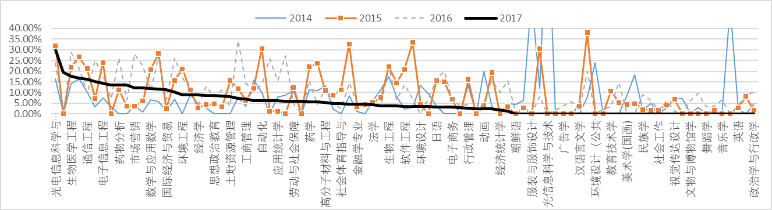

图1. 1：2017-2018学年第一学期各年级各专业预警学生占比（各专业人数百分比）

从上图可看出14级整体变化趋势与其他年级相差较大。大部分理工专业预警人数占比随着年级增高而减少，文科专业有增加趋势。

表1. 23：2017-2018学年第一学期各年级预警学组间SPSS配对t检验（各专业人数百分比）

|  |  |  |  |
| --- | --- | --- | --- |
| **年级** | **2014** | **2015** | **2016** |
| 2015 | 相关性r=0.13,P=0.902，  T检验P=0.383 | -- | -- |
| 2016 | 相关性r=0.-0.129,P=0.228，  T检验P=0.195 | 相关性r=0.458,P=0  T检验P=0.450 | -- |
| 2017 | 相关性r=-0.076,P=0.480，  T检验P=0.141 | 相关性r=0.369,P=0，  T检验P=0 | 相关性r=0.526,P=0，  T检验P=0 |

注:spss配对T检验相关系数均显著，其中相关系数r<0.2弱相关，0.2≤r<0.4低度相关，0.4≤r<0.6中等强度相关，0.6≤r<0.8强相关，0.8≤r<1极强相关；p<0.05即不接受原假设，差异显著。

从各专业、年级的预警人数占比数据来看，16级和17级呈中等强度相关，且整体均值差异极大，即这两年级各专业预警变化幅度较大，17级部分被预警同学大二被预警的可能性较高。此外15级和16级相关性r=0.458中等强度相关也体现这一点。

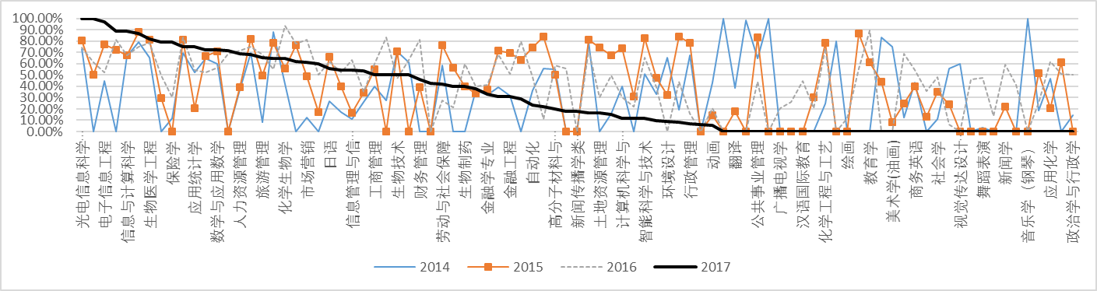

图1. 2：2017-2018学年第一学期各年级各专业预警学生占比（不及格课程百分比）

从上图也看出，14级和15级的态势比较相近，16级和17级的态势比较相近，有两级分化的趋势。随着年级增加，预警学生不及格占比降低比较难。

表1. 24：2017-2018学年第一学期各年级预警学组间SPSS配对t检验（不及格课程百分比）

|  |  |  |  |
| --- | --- | --- | --- |
| **年级** | **2014** | **2015** | **2016** |
| 2015 | 相关性r=0.212,P=0.046，  T检验P=0.077 | -- | -- |
| 2016 | 相关性r=0.-0.184,P=0.084，  T检验P=0.016 | 相关性r=0.479,P=0  T检验P=0.187 | -- |
| 2017 | 相关性r=-0.072,P=0.501，  T检验P=0.603 | 相关性r=0.367,P=0，  T检验P=0.011 | 相关性r=0.543,P=0，  T检验P=0 |

注:spss配对T检验相关系数均显著，其中相关系数r<0.2弱相关，0.2≤r<0.4低度相关，0.4≤r<0.6中等强度相关，0.6≤r<0.8强相关，0.8≤r<1极强相关；p<0.05即不接受原假设，差异显著。

**从各专业年级的预警学生不及格课程来看，年级相隔越近，年级越低相关性越强，不及格课程差异显著。如16级和17级相关性为0.543中等强度相关，P值都为0 ，这两个年级各专业整体水平变化较大，且存在内部关联（后续验证预警级别，判断态势）。**

**8、预警学生预警类别分布情况**

2017-2018学年第一学期蓝色预警606人，占预警学生总数的29.46%；黄色预警531人，占预警总数的25.81%；橙色预警534人，占预警总数的25.96%，红色预警386人，占预警总数的18.77%。其中法院、管院、公管、生医、化材、生科、药院各级预警结构呈梯形，预警调控手段或学业挑战比较稳定；美院、经院、计科、数统、电信计学业难度或预警调控较为严格，表现为重度预警状态；文传、民社、外院、资环黄色与蓝色预警居多，预警判定较为宽松或学业难度降低；教育、马院、体院、音舞学生基数较少，预警结构易受个案影响，其他学院预警条件较宽或学业合格挑战度相对降低。

表1. 25：2017-2018学年第一学期各学院预警学生类别分布情况

|  |  |  |  |  |  |  |
| --- | --- | --- | --- | --- | --- | --- |
| **序号** | **学院** | **红色** | **橙色** | **黄色** | **蓝色** | **预警学生总数** |
| 1 | 法学院 | 6 | 12 | 25 | 25 | 68 |
| 2 | 文学与新闻传播学院 | 3 | 2 | 25 | 17 | 47 |
| 3 | 美术学院 | 50 | 16 | 2 | 10 | 78 |
| 4 | 民族学与社会学学院 | 4 | 3 | 6 | 8 | 21 |
| 5 | 外语学院 | 0 | 13 | 9 | 20 | 42 |
| 6 | 经济学院 | 10 | 74 | 43 | 0 | 127 |
| 7 | 管理学院 | 2 | 10 | 47 | 133 | 192 |
| 8 | 公共管理学院 | 1 | 11 | 17 | 53 | 82 |
| 9 | 教育学院 | 0 | 7 | 7 | 9 | 23 |
| 10 | 马克思主义学院 | 0 | 0 | 0 | 15 | 15 |
| 11 | 计算机科学学院 | 114 | 154 | 0 | 0 | 268 |
| 12 | 数学与统计学学院 | 33 | 39 | 30 | 7 | 109 |
| 13 | 电子信息工程学院 | 94 | 25 | 123 | 45 | 287 |
| 14 | 生物医学工程学院 | 11 | 73 | 44 | 51 | 179 |
| 15 | 化学与材料科学学院 | 27 | 28 | 34 | 42 | 131 |
| 16 | 资源与环境学院 | 5 | 2 | 25 | 35 | 67 |
| 17 | 生命科学学院 | 7 | 29 | 36 | 37 | 109 |
| 18 | 药学院 | 18 | 32 | 55 | 81 | 186 |
| 19 | 体育学院 | 0 | 1 | 0 | 14 | 15 |
| 20 | 音乐舞蹈学院 | 1 | 3 | 3 | 4 | 11 |
| **总计** | | **386** | **534** | **531** | **606** | **2057** |

**9、预警学生生源地分布情况**

如下图1.3所示，通过对各地区的预警总数占比（预警人数/该学期预警总数）、不及格课程学生占比（预警人数/该地区有过不及格成绩记录学生）、全校学生占比（预警人数/该地区全校学生总数）SPSS系统聚类，将31个地区的预警学生归为7类。

第一类为西藏（92人），学业水平较低，且人数众多，其中预警学生不及格课程占比45.1%，全校学生占比33.09%都是最高；第二类辽宁（34人 ）、吉林（43人）、陕西（24人）、黑龙江（24人）、甘肃（50人）、海南（49人），不及格课程学生占比（30%-36%）、全校学生占比（13%-15%）较高，东北地区为主；第三类新疆（82人）、青海（82人），不及格课程学生占比（33%-36%）、全校学生占比（19%-21%）较高，西北地区为主；第四类广西（155人），不及格课程学生占比（17.28%）、全校学生占比（5.43%）；第五类湖南（211人）、湖北（286人），预警总比大，学生基数大，不及格课程学生占比（19%-23%）、全校学生占比（19%-21%）典型中部地区；第六类浙江（13人）、北京（5人）、河北（26人）、江西（19人）、天津（2人）、山东（37人）、上海（1人）、山西（10人）、河南（49人），预警总比小，但不及格、全校两项占比接近平均水平，地属长江以北发达地区；第七类福建（48人）、广东（21人）、内蒙（113人）、江苏（30人）、宁夏（62人）、云南（114人）、重庆（86人）、贵州（150人）、安徽（81人）、四川（52人），预警总比大多超过平均水平，不及格、全校两项占比接近平均水平，北方和南方地区都有。

图1. 3：2017-2018学年第一学期各年级各专业预警学生生源地分布

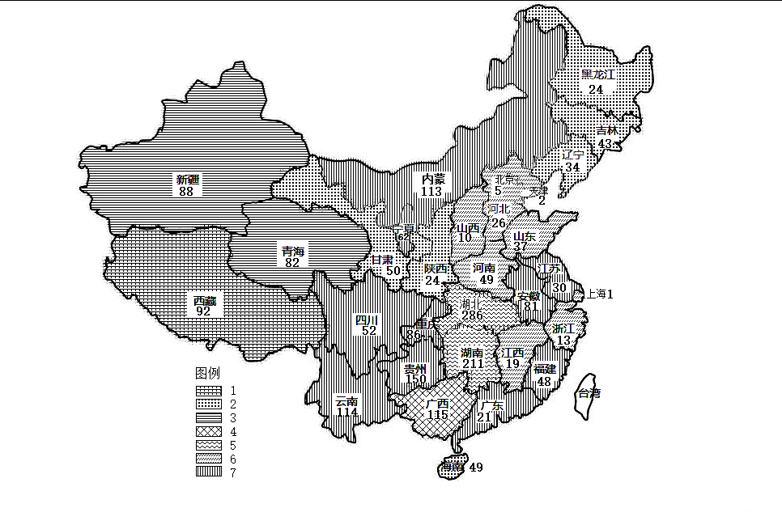

此外，山西、河南地区的学生学业整体学业水平较高，预警学生占该地区不及格课程学生人数的近13%，占该地区全校学生人数的近4%，远小于全校平均水平。

表1. 26：2017-2018学年第一学期各地区预警学生类别分布情况

|  |  |  |  |  |  |  |
| --- | --- | --- | --- | --- | --- | --- |
| **序号** | **预警学生** | **人数** | **预警总数占比** | **不及格课程学生占比** | **全校学生占比** | **Spss聚类** |
| 1 | 西藏 | 92 | 4.47% | 45.10% | 33.09% | 1 |
| 2 | 辽宁 | 34 | 1.65% | 33.66% | 14.41% | 2 |
| 3 | 吉林 | 43 | 2.09% | 33.59% | 16.80% | 2 |
| 4 | 陕西 | 24 | 1.17% | 32.88% | 15.38% | 2 |
| 5 | 黑龙江 | 24 | 1.17% | 30.77% | 15.79% | 2 |
| 6 | 甘肃 | 50 | 2.43% | 29.59% | 13.44% | 2 |
| 7 | 海南 | 49 | 2.38% | 27.68% | 14.29% | 2 |
| 8 | 新疆 | 88 | 4.28% | 35.92% | 21.52% | 3 |
| 9 | 青海 | 82 | 3.99% | 33.06% | 19.11% | 3 |
| 10 | 广西 | 155 | 7.54% | 17.28% | 5.43% | 4 |
| 11 | 湖南 | 211 | 10.26% | 22.54% | 8.46% | 5 |
| 12 | 湖北 | 286 | 13.90% | 19.83% | 6.37% | 5 |
| 13 | 浙江 | 13 | 0.63% | 20.31% | 5.46% | 6 |
| 14 | 北京 | 5 | 0.24% | 20.00% | 10.64% | 6 |
| 15 | 河北 | 26 | 1.26% | 18.71% | 7.30% | 6 |
| 16 | 江西 | 19 | 0.92% | 18.27% | 5.11% | 6 |
| 17 | 天津 | 2 | 0.10% | 18.18% | 9.52% | 6 |
| 18 | 山东 | 37 | 1.80% | 15.88% | 5.71% | 6 |
| 19 | 上海 | 1 | 0.05% | 14.29% | 5.00% | 6 |
| 20 | 山西 | 10 | 0.49% | 13.33% | 4.69% | 6 |
| 21 | 河南 | 49 | 2.38% | 13.03% | 3.51% | 6 |
| 22 | 福建 | 48 | 2.33% | 25.95% | 9.36% | 7 |
| 23 | 广东 | 21 | 1.02% | 25.93% | 10.45% | 7 |
| 24 | 内蒙 | 113 | 5.49% | 25.11% | 9.96% | 7 |
| 25 | 江苏 | 30 | 1.46% | 25.00% | 8.70% | 7 |
| 26 | 宁夏 | 62 | 3.01% | 24.12% | 9.72% | 7 |
| 27 | 云南 | 114 | 5.54% | 23.03% | 8.61% | 7 |
| 28 | 重庆 | 86 | 4.18% | 22.93% | 7.94% | 7 |
| 29 | 贵州 | 150 | 7.29% | 22.62% | 9.82% | 7 |
| 30 | 安徽 | 81 | 3.94% | 22.07% | 8.54% | 7 |
| 31 | 四川 | 52 | 2.53% | 21.67% | 8.01% | 7 |
| 总计/均值 | | 2057（均值66） | 100.00%（均值3.23%） | 22.94% | 8.52% | -- |

**10、预警学生学籍分布情况**

本次预警对预警学生的学籍状态进行梳理，共5种状态。如下表1.27所示，学籍正常有1996人被预警，占全校该类学籍状态8.30%，此外，还有195名学籍异动学生有过不及格课程记录，其中有147人挂科3门以上，还需要各学业发展分中心进一步核实，加强学业预警和帮扶工作后续工作。

表1. 27：2017-2018学年第一学期各学院预警学生类别分布情况

|  |  |  |  |  |  |  |
| --- | --- | --- | --- | --- | --- | --- |
| **序号** | **学籍状态** | **正常** | **复学** | **休学** | **保留学籍** | **其他** |
| 1 | 预警学生 | 1996 | 21 | 6 | 1 | 33 |
| 2 | 全校学生 | 24049 | 87 | 16 | 4 | 219 |
| 3 | 占比 | 8.30% | 24.14% | 37.5% | 25% | 15.07% |

**详见附表2**

**11、预警学生宿舍分布情况**

本期预警基本信息由于系统更新紊乱，有33人楼栋信息不完整。有37栋宿舍楼出现预警情况，以北区2B、6B，以及南区22栋、25栋、10栋、11栋、23栋预警学生最多均超过100人。如下表1.28所示：

表1. 28：2017-2018学年第一学期预警学生宿舍地分布情况

|  |  |  |  |  |  |  |
| --- | --- | --- | --- | --- | --- | --- |
| **北区596人** | | **南区1428人** | | | | |
| **宿舍楼栋** | **预警人数** | **宿舍楼栋** | **预警人数** | | **宿舍楼栋** | **预警人数** |
| 2B | 144 | 22栋 | | 262 | 13栋 | 27 |
| 6B | 141 | 25栋 | | 141 | 9栋 | 26 |
| 4B | 54 | 10栋 | | 107 | 27栋 | 26 |
| 2A | 52 | 11栋 | | 106 | 12栋 | 21 |
| 1B | 42 | 23栋 | | 103 | 19栋 | 18 |
| 3A | 34 | 15栋 | | 94 | 30栋 | 16 |
| 5B | 32 | 17栋 | | 93 | 7栋 | 10 |
| 4A | 27 | 1栋 | | 74 | 6栋 | 10 |
| 5A | 22 | 21栋 | | 64 | 16栋 | 9 |
| 6A | 17 | 2栋 | | 62 | 3栋 | 9 |
| 7A | 12 | 18栋 | | 47 | 8栋 | 6 |
| 7B | 8 | 26栋 | | 47 | 5栋 | 4 |
| 1A | 6 | 4栋 | | 44 | 14栋 | 2 |
| 8A | 5 |  | |  |  |  |

注：有33宿舍信息不完整，未纳入统计。

预警学生所处的宿舍共1407间，其中有3间宿舍5人被预警，22间宿舍4人被预警，115间宿舍3人被预警，309间宿舍2人被预警，958间宿舍1人被预警。下表1.29是预警超过4人的宿舍号。

表1. 29：2017-2018学年第一学期预警学生超过4人的宿舍号分布情况

|  |  |  |  |  |  |  |  |  |
| --- | --- | --- | --- | --- | --- | --- | --- | --- |
| **楼栋** | **宿舍号** | **预警人数** | **楼栋** | **宿舍号** | **预警人数** | **楼栋** | **宿舍号** | **预警人数** |
| **4栋** | 205 | 5 | **22栋** | 120 | 5 | **22栋** | 711 | 4 |
|  | 612 | 4 | 611 | 5 | 713 | 4 |
| **21栋** | 510 | 4 | 109 | 4 | 720 | 4 |
| **1栋** | 214 | 4 | 124 | 4 | 726 | 4 |
| **17栋** | 527 | 4 | 129 | 4 | 735 | 4 |
| 310 | 4 | 315 | 4 | **6B** | 114 | 4 |
| **23栋** | 312 | 4 | 320 | 4 | **25栋** | 503 | 4 |
| 525 | 4 | 627 | 4 | **2B** | 619 | 4 |
|  |  |  |  |  | 304 | 4 |

### 三、预警学生不及格课程情况

**1、各学院预警学生不及格课程门次情况**

2017-2018学年第一学期各学院预警学生不及格课程共12137门，预警学生人均5.90门次，全校学生有9095人出现不及格课程共25472门，人均2.83门次（学生基数是全校有不及格记录学生），全校预警学生的不及格课程数量占全校不及格课程数量的47.15%，详细信息如上表1.30所示，结合相关数据将各学院分为6个类别和特征。

表1. 30：2017-2018学年第一学期各学院预警学生不及格课程门次分布情况

|  |  |  |  |  |  |  |
| --- | --- | --- | --- | --- | --- | --- |
| **序号** | **学院** | **预警学生** | | **全院** | | **预警/全院**  **(Q-PFC)** |
| **不及格门次**  **(Q-WFC)** | **人均门次**  **(A-WFC)** | **不及格门次**  **(Q-SFC)** | **人均门次**  **(A-SFC)** |
| 1 | 法学院 | 368 | 5.41 | 1079 | 2.96 | 34.11% |
| 2 | 文学与新闻传播学院 | 287 | 6.11 | 1837 | 2.14 | 15.62% |
| 3 | 美术学院 | 251 | 3.22 | 1033 | 1.63 | 24.30% |
| 4 | 民族学与社会学学院 | 185 | 8.81 | 640 | 2.57 | 28.91% |
| 5 | 外语学院 | 263 | 6.26 | 689 | 3.04 | 38.17% |
| 6 | 经济学院 | 820 | 6.46 | 2355 | 2.91 | 34.82% |
| 7 | 管理学院 | 794 | 4.14 | 1789 | 2.60 | 44.38% |
| 8 | 公共管理学院 | 410 | 5.00 | 845 | 2.76 | 48.52% |
| 9 | 教育学院 | 202 | 8.78 | 386 | 3.22 | 52.33% |
| 10 | 马克思主义学院 | 44 | 2.93 | 90 | 2.00 | 48.89% |
| 11 | 计算机科学学院 | 2113 | 7.88 | 4644 | 2.91 | 45.50% |
| 12 | 数学与统计学学院 | 664 | 6.09 | 1049 | 3.23 | 63.30% |
| 13 | 电子信息工程学院 | 2076 | 7.23 | 3162 | 4.18 | 65.65% |
| 14 | 生物医学工程学院 | 999 | 5.58 | 1265 | 3.38 | 78.97% |
| 15 | 化学与材料科学学院 | 802 | 6.12 | 1463 | 3.17 | 54.82% |
| 16 | 资源与环境学院 | 339 | 5.06 | 585 | 2.93 | 57.95% |
| 17 | 生命科学学院 | 530 | 4.86 | 785 | 2.79 | 67.52% |
| 18 | 药学院 | 840 | 4.52 | 1132 | 2.83 | 74.20% |
| 19 | 体育学院 | 67 | 4.47 | 495 | 2.31 | 13.54% |
| 20 | 音乐舞蹈学院 | 83 | 7.55 | 419 | 2.24 | 19.81% |
| **全校总计** | | **12137** | **5.90** | **25742** | **2.83** | **47.15%** |

注：预警学生不及格门次（Q-WFC，下同）,预警学生人均不及格门次（A-WFC，下同）,全院不及格门次（Q-SFC，下同）,全院不及格人均门次（A-SFC，学生基数是全校学生下同）,预警不及格课程学院占比（Q-PFC，下同）。

（1）A类学院特征，学院预警学生和全院不及格课程的人均门次都低于或接近全校水平，预警/全校不及格比重较大，即预警学生不及格数量占据该学院不及格课程的主导地位。如药学院、生命科学学院。其中，药学院学业预警学生不及格课程在全院不及格门次中占的比重较高74.20%覆盖面广。

（2）B类学院特征，学院预警学生人均和预警/全校不及格比重都低于接近全校水平，同时全院不及格课程的人均门次高于全校水平，如法学院、资源与环境学院。

（3）C类学院特征，学院预警学生人均门次高于全校水平，同时该院不及格人均门次和预警/全院不及格课程的比重低于全校平均水平，如文学与新闻传播学院、音乐舞蹈学院、民族学与社会学学院。

（4）D类学院特征，学院学生（或预警学生）不及格课程人均门次，以及预警/全院不及格课程的比重低于或接近全校平均水平，如公共管理学院、马克思主义学院、美术学院、管理学院、体育学院。其中体育学院预警/全院不及格课程的比重最低为13.54%。

（5）E类学院特征，学院预警学生和全院不及格课程的人均门次都高于全校水平，但预警/全校不及格比重较低，如计算机科学学院、经济学院、外语学院。

（6）F类学院特征，学院预警学生和全院不及格课程的人均门次高于或接近于全校水平，同时预警/全校不及格比重较大，如教育学院、数学与统计学学院、电子信息工程学院、化学与材料科学院、生物医学工程学院。

**2、预警学生不及格课程科目情况**

预警学生公共必修和基础必修课程不及格基数大,占全校不及格课程比重较大。全校预警学生课程不及格人数超过100人的共29门课程，如下表1.31所示，其中高等数学A(2)、线性代数、高等数学B(2)、英语2、概率论与数理统计、大学物理B(1)、高等数学A(1)、英语1、信号与系统、高等数学B(1)、英语3等11门课程所涉及的预警学生均超过200人。

表1. 31：2017-2018学年第一学期预警学生不及格课程科目分布情况

|  |  |  |  |  |
| --- | --- | --- | --- | --- |
| **序号** | **科目** | **预警学生人次** | **全校学生人次** | **百分比** |
| 1 | 线性代数 | 323 | 500 | 64.60% |
| 2 | 高等数学A(2) | 259 | 489 | 52.97% |
| 3 | 概率论与数理统计 | 237 | 377 | 62.86% |
| 4 | 英语1 | 232 | 455 | 50.99% |
| 5 | 高等数学B(2) | 212 | 501 | 42.32% |
| 6 | 大学物理B(1) | 187 | 322 | 58.07% |
| 7 | 英语2 | 182 | 350 | 52.00% |
| 8 | 高等数学A(1) | 178 | 270 | 65.93% |
| 9 | 大学物理B(2) | 176 | 305 | 57.70% |
| 10 | 高等数学B(1) | 171 | 391 | 43.73% |
| 11 | 复变函数 | 169 | 230 | 73.48% |
| 12 | 英语3 | 162 | 278 | 58.27% |
| 13 | 英语4 | 149 | 272 | 54.78% |
| 14 | 社会心理学（尔雅网络课程） | 146 | 407 | 35.87% |
| 15 | 信号与系统 | 135 | 194 | 69.59% |
| 16 | 数据结构 | 113 | 147 | 76.87% |
| 17 | 微观经济学 | 102 | 201 | 50.75% |
| 18 | 不及格51-99人次的课程40门 | 均数66.65 | 均数159.23 | 均数58.45% |
| 19 | 不及格26-50人次的课程54门 | 均数34.91 | 均数66.02 | 均数60.39% |
| 20 | 不及格11-25人次的课程92门 | 均数16.72 | 均数31.57 | 均数61.75% |
| 21 | 不及格6-10人次的课程100门 | 均数7.40 | 均数15.35 | 均数57.51% |
| 22 | 不及格3-5人次的课程255门 | 均数3.74 | 均数7.74 | 均数60.38% |
| 23 | 不及格2人次的课程门226门 | 均数2 | 均数4.22 | 均数61.37% |
| 24 | 不及格1人次的课程门507门 | 均数1 | 均数2.25 | 均数68.16% |
| 25 | 1324门课程 | 总计12137门次 | 总计24674门次 | 总比49.19% |

总体上，理工科课程不及格人数较多，其次是经管法等学院开设的课程，以及各类学科的专业课程。其中，不及格51-99人次的课程38门，不及格26-50人次的课程56门，不及格11-25人次的课程83门，不及格6-10人次的课程137门，不及格3-5人次的课程273门，不及格2人次的课程门242门，不及格1人次的课程门507门。

此外，通过对各学院预警学生不及格课程筛选与对比中发现，全校预警学生共涉及374门不及格课程共660门次百分百被预警[6]，如下表1.32所示。其中有50门课程综合预警率[7]达到50%以上。

**百分百预警课程综合预警率请参照附表3。简要分布如下：**

表1. 32：2017-2018学年第一学期各学院百分百预警不及格课程门数分布情况

|  |  |  |  |  |  |
| --- | --- | --- | --- | --- | --- |
| **序号** | **学院** | **课程门数** | **序号** | **学院** | **课程门数** |
| 1 | 法学院 | 10 | 11 | 计算机科学学院 | 34 |
| 2 | 文学与新闻传播学院 | 2 | 12 | 数学与统计学学院 | 21 |
| 3 | 美术学院 | 37 | 13 | 电子信息工程学院 | 27 |
| 4 | 民族学与社会学学院 | 29 | 14 | 生物医学工程学院 | 13 |
| 5 | 外语学院 | 18 | 15 | 化学与材料科学学院 | 14 |
| 6 | 经济学院 | 19 | 16 | 资源与环境学院 | 20 |
| 7 | 管理学院 | 16 | 17 | 生命科学学院 | 38 |
| 8 | 公共管理学院 | 21 | 18 | 药学院 | 18 |
| 9 | 教育学院 | 19 | 19 | 体育学院 | 1 |
| 10 | 马克思主义学院 | 1 | 20 | 音乐舞蹈学院 | 16 |
|  | | | | | |
| **序号** | **课程类型** | **门数** | **序号** | **课程类型** | **门数** |
| 1 | 方案外课程 | 43 | 7 | 教学实习 | 6 |
| 2 | 公必 | 1 | 8 | 课程设计 | 7 |
| 3 | 公选 | 48 | 9 | 社会实践 | 6 |
| 4 | 基必 | 58 | 10 | 实习 | 4 |
| 5 | 基选 | 29 | 11 | 专必 | 83 |
| 6 | 教学实践 | 1 | 12 | 专选 | 88 |
| 总计 | | 374 | | | |

**3、预警学生不及格课程类型分布**

预警各类不及格课程占比和全校各类不及格课程占比中[8]，基础必修课分别为（44.10%、34.60%），公共必修课分别为（13.61%、16.84%），专业必修课分别为（10.34%、8.36%）。其中，预警学生挂科中基础必修（5352门次）、公共必修（1652门次）、专业必修（1255门次），三类必修课程占预警学生的不及格课程的68.05%；全校学生挂科中基础必修（8908门次）、公共必修（4334门次）、专业必修（2151门次），三类必修课程占全校不及格课程的59.80%。

表1. 33：2017-2018学年第一学期预警学生不及格课程类型情况

|  |  |  |  |  |  |  |
| --- | --- | --- | --- | --- | --- | --- |
| **序号** | **课程类型** | **预警各类不及格课** | **全校各类**  **不及格课** | **预警各类/预警总数** | **全校各类/全校总数** | **预警各类/**  **全校各类** |
| 1 | 基必 | 5352 | 8908 | 44.10% | 34.60% | 60.08% |
| 2 | 公必 | 1652 | 4334 | 13.61% | 16.84% | 38.12% |
| 3 | 公选 | 1467 | 4612 | 12.09% | 17.92% | 31.81% |
| 4 | 专必 | 1255 | 2151 | 10.34% | 8.36% | 58.34% |
| 5 | 专选 | 897 | 1972 | 7.39% | 7.66% | 45.49% |
| 6 | 基选 | 791 | 1515 | 6.52% | 5.89% | 52.21% |
| 7 | 方案外课程 | 452 | 1672 | 3.72% | 6.50% | 27.03% |
| 8 | 课程设计 | 134 | 227 | 1.10% | 0.88% | 59.03% |
| 9 | 创业学分 | 60 | 129 | 0.49% | 0.50% | 46.51% |
| 10 | 社会实践 | 28 | 59 | 0.23% | 0.23% | 47.46% |
| 11 | 教学实习 | 22 | 55 | 0.18% | 0.21% | 40.00% |
| 12 | 实习 | 15 | 32 | 0.12% | 0.12% | 46.88% |
| 13 | 教学实践 | 5 | 28 | 0.04% | 0.11% | 17.86% |
| 14 | 毕业实习 | 4 | 16 | 0.03% | 0.06% | 25.00% |
| 15 | 毕业论文(设计) | 3 | 32 | 0.02% | 0.12% | 9.38% |
| **总计** | | **12137** | **25742** | **100.00%** | **100.00%** | **47.15%** |

**4、不及格课程门数差异性比较**

表1. 34：2017-2018学年第一学期预警学生不及格课程门数情况

|  |  |  |  |  |  |
| --- | --- | --- | --- | --- | --- |
| **不及格课程门数** | **预警层面** | **全校层面** | **预警层面百分比** | **全校层面百分比** | **预警/全校层面** |
| 0 | 17 | -- | 0.83% | -- | -- |
| 1-5门 | 1246 | 8023 | 60.57% | 88.21% | 15.53% |
| 6-10门 | 517 | 703 | 25.13% | 7.73% | 73.54% |
| 11-15门 | 168 | 213 | 8.17% | 2.34% | 78.87% |
| 16-20门 | 69 | 93 | 3.35% | 1.02% | 74.19% |
| 21-25门 | 21 | 28 | 1.02% | 0.31% | 75.00% |
| 25门以上 | 19 | 35 | 0.92% | 0.38% | 54.29% |
| **合计** | **2057** | **9095** | **100.00%** | **100.00%** | **22.62%** |

如上表1.34，全校共有9095人出现过不及格现象，占全校在校在籍本科生人数的37.31%，其中 2057人被预警，占全校不及格人数22.62%。其中17人预警学生未挂科（心里预警、违纪等），占预警总人数的0.83%；挂科1-5门1246人，占预警总数的60.57%；挂科6-10门517人，占预警总数的25.13%；挂科11门以上共计277人，占预警总数的13.47%。从预警学生与全校不及格课程门数百分比上来看，有208人有6门以上不及格科目，但并没有被预警，可能原因有学籍状态更改未更新系统状态，或者系统累积选修课数据或者其他，有待进一步核实。**相关信息详见附表4。**

**5、不及格课程的重修重考情况**

如下表1.35所示，全校不及格课程重修或不重修补考的课程类型主要集中在必修课。从各项数据来看，我校实施免费重修政策已经铺开，尤其是预警学生，选择重修的比重高于50%。预警学生累计重考数据220门次，占全校不及格课程门次（340门次）的64.71%。其中，三类必修课（基础必修课、公共必修课、专业必修课）预警学生重修共609门次，占全校预警学生重修课程门数的88.13%，占该类全校不及格学生门次的64.59%。

表1. 35：2017-2018学年第一学期预警学生不及格课程重修情况

|  |  |  |  |  |  |  |  |  |  |  |
| --- | --- | --- | --- | --- | --- | --- | --- | --- | --- | --- |
| **学院** | **初修** | | **复修** | | **重考** | | **重修** | | **其他** | |
| **预警** | **全校** | **预警** | **全校** | **预警** | **全校** | **预警** | **全校** | **预警** | **全校** |
| 基必 | 4715 | 7947 | 2 | 2 | 174 | 273 | 461 | 683 |  | 3 |
| 公必 | 1535 | 4139 |  | 1 | 31 | 45 | 86 | 147 | 1 | 2 |
| 公选 | 1467 | 4612 |  | 0 |  | 0 |  | 0 |  | 0 |
| 专必 | 1181 | 2023 |  | 0 | 12 | 15 | 62 | 113 |  | 0 |
| 专选 | 870 | 1907 |  | 0 |  | 0 | 27 | 65 |  | 0 |
| 基选 | 754 | 1456 |  | 0 |  | 0 | 37 | 59 |  | 0 |
| 方案外课程 | 437 | 1637 |  | 0 | 3 | 7 | 12 | 28 |  | 0 |
| 课程设计 | 129 | 218 |  | 0 |  | 0 | 5 | 9 |  | 0 |
| 创业学分 | 60 | 129 |  | 0 |  | 0 |  | 0 |  | 0 |
| 社会实践 | 28 | 59 |  | 0 |  | 0 |  | 0 |  | 0 |
| 教学实习 | 22 | 54 |  | 0 |  | 0 |  | 1 |  | 0 |
| 实习 | 15 | 30 |  | 0 |  | 0 |  | 1 |  | 1 |
| 毕业实习 | 4 | 16 |  | 0 |  | 0 |  | 0 |  | 0 |
| 教学实践 | 4 | 25 |  | 0 |  | 0 | 1 | 3 |  | 0 |
| 毕业论文(设计) | 3 | 32 |  | 0 |  | 0 |  | 0 |  | 0 |
| **总计** | **11224** | **24284** | **2** | **3** | **220** | **340** | **691** | **1109** | **1** | **6** |

### 四、人口较少民族，部分边疆地区学生学业预警情况

**1、人口较少民族学生预警情况**

目前全校在校在籍的28个人口较少民族学生309人，其中 20个人口较少民族的学生共59人被预警，平均预警比例为19.09%。从预警类别来看，蓝色预警17人、黄色预警19人、橙色预警13人、红色预警10人。如下表1.36所示。其中，土族12人被预警，撒拉族、柯尔克孜族各6人被预警，仫佬族、锡伯族、普米族各4人被预警，达斡尔族、景颇族各预警3人，基诺族、门巴族、怒族、鄂温克族各2人被预警，其他7个民族预警学生各1人。

表1. 36：2017-2018学年第一学期人口较少民族学生预警情况

|  |  |  |  |  |  |  |  |  |
| --- | --- | --- | --- | --- | --- | --- | --- | --- |
| **序号** | **民族** | **预警学生** | **全校学生** | **预警类别** | | | | **预警/全校** |
| **蓝色** | **黄色** | **橙色** | **红色** |
| 1 | 仫佬族 | 4 | 38 | 1 | 1 | 0 | 2 | 10.53% |
| 2 | 布朗族 | 1 | 7 | 0 | 1 | 0 | 0 | 14.29% |
| 3 | 达斡尔族 | 3 | 20 | 1 | 0 | 1 | 1 | 15.00% |
| 4 | 土族 | 12 | 75 | 3 | 4 | 3 | 2 | 16.00% |
| 5 | 撒拉族 | 6 | 34 | 2 | 3 | 0 | 1 | 17.65% |
| 6 | 锡伯族 | 4 | 20 | 2 | 1 | 1 | 0 | 20.00% |
| 7 | 俄罗斯族 | 1 | 5 | 0 | 0 | 1 | 0 | 20.00% |
| 8 | 独龙族 | 1 | 5 | 0 | 1 | 0 | 0 | 20.00% |
| 9 | 德昂族 | 1 | 5 | 0 | 0 | 0 | 1 | 20.00% |
| 10 | 普米族 | 4 | 19 | 2 | 0 | 1 | 1 | 21.05% |
| 11 | 景颇族 | 3 | 12 | 0 | 1 | 2 | 0 | 25.00% |
| 12 | 基诺族 | 2 | 8 | 1 | 1 | 0 | 0 | 25.00% |
| 13 | 京族 | 1 | 4 | 0 | 0 | 0 | 1 | 25.00% |
| 14 | 珞巴族 | 1 | 3 | 0 | 1 | 0 | 0 | 33.33% |
| 15 | 塔塔尔族 | 1 | 3 | 0 | 1 | 0 | 0 | 33.33% |
| 16 | 门巴族 | 2 | 5 | 1 | 0 | 1 | 0 | 40.00% |
| 17 | 怒族 | 2 | 5 | 0 | 1 | 1 | 0 | 40.00% |
| 18 | 鄂温克族 | 2 | 4 | 0 | 2 | 0 | 0 | 50.00% |
| 19 | 柯尔克孜族 | 6 | 10 | 3 | 1 | 2 | 0 | 60.00% |
| 20 | 乌孜别克族 | 2 | 3 | 1 | 0 | 0 | 1 | 66.67% |
| 21 | 毛南族 | 0 | 0 | 0 | 0 | 0 | 0 | 0.00% |
| 22 | 阿昌族 | 0 | 10 | 0 | 0 | 0 | 0 | 0.00% |
| 23 | 塔吉克族 | 0 | 3 | 0 | 0 | 0 | 0 | 0.00% |
| 24 | 赫哲族 | 0 | 3 | 0 | 0 | 0 | 0 | 0.00% |
| 25 | 高山族 | 0 | 1 | 0 | 0 | 0 | 0 | 0.00% |
| 26 | 鄂伦春族 | 0 | 2 | 0 | 0 | 0 | 0 | 0.00% |
| 27 | 裕固族 | 0 | 4 | 0 | 0 | 0 | 0 | 0.00% |
| 28 | 保安族 | 0 | 1 | 0 | 0 | 0 | 0 | 0.00% |
| **总计** | | **59** | **309** | **17** | **19** | **13** | **10** | **19.09%** |

**2、新疆籍和藏族学生学业预警情况**

如上表1.38所示，全校在校在籍新疆籍本科生13个民族共409人，其中11个民族的学生共88人被预警，平均预警比例21.52%。维吾尔族预警50人，占新疆籍预警总数的22.73%，哈萨克族预警17人，占新疆籍预警学生总数的16.35%。其他新疆籍民族预警学生相对较少。

表1. 37：2017-2018学年第一学期新疆籍学生预警情况

|  |  |  |  |  |  |  |  |  |
| --- | --- | --- | --- | --- | --- | --- | --- | --- |
| **序号** | **民族** | **预警类型** | | | | **新疆籍**  **预警学生** | **全校新**  **疆籍学生** | **百分比** |
| **蓝色** | **黄色** | **橙色** | **红色** |
| 1 | 维吾尔族 | 9 | 16 | 17 | 8 | 50 | 220 | 22.73% |
| 2 | 哈萨克族 | 6 | 4 | 5 | 2 | 17 | 104 | 16.35% |
| 3 | 柯尔克孜族 | 3 | 1 | 2 |  | 6 | 10 | 60.00% |
| 4 | 蒙古族 | 1 | 2 | 2 |  | 5 | 16 | 31.25% |
| 5 | 回族 | 1 |  |  | 1 | 2 | 11 | 18.18% |
| 6 | 乌孜别克族 | 1 |  |  | 1 | 2 | 3 | 66.67% |
| 7 | 锡伯族 |  | 1 | 1 |  | 2 | 11 | 18.18% |
| 8 | 藏族 | 1 |  |  |  | 1 | 1 | 100.00% |
| 9 | 达斡尔族 | 1 |  |  |  | 1 | 2 | 50.00% |
| 10 | 俄罗斯族 |  |  | 1 |  | 1 | 2 | 50.00% |
| 11 | 塔塔尔族 |  | 1 |  |  | 1 | 3 | 33.33% |
| 12 | 汉族 |  |  |  |  |  | 23 | -- |
| 13 | 锡伯族 |  |  |  |  |  | 11 | -- |
| **总计** | | **23** | **25** | **28** | **12** | **88** | **409** | **21.52%** |

本期学业预警过程中，在校在籍西藏地区本科生278人，92人被预警，其中87名藏族学生被预警，占西藏地区预警学生的34.12%。门巴族、汉族各2人被预警，珞巴族1人被预警。

表1. 38：2017-2018学年第一学期藏籍学生预警情况

|  |  |  |  |  |  |  |  |  |
| --- | --- | --- | --- | --- | --- | --- | --- | --- |
| **序号** | **民族** | **预警类型** | | | | **预警学生** | **全校** | **百分比** |
| **蓝色** | **黄色** | **橙色** | **红色** |
| 1 | 藏族 | 20 | 25 | 34 | 8 | 87 | 255 | 34.12% |
| 2 | 汉族 |  |  | 2 |  | 2 | 7 | 28.57% |
| 3 | 珞巴族 |  | 1 |  |  | 1 | 3 | 33.33% |
| 4 | 门巴族 | 1 |  | 1 |  | 2 | 5 | 40.00% |
| 5 | 回族 |  |  |  |  |  | 5 | -- |
| 6 | 白族 |  |  |  |  |  | 1 | -- |
| 7 | 纳西族 |  |  |  |  |  | 1 | -- |
| 8 | 其他 |  |  |  |  |  | 1 | -- |
| **总计** | | **21** | **26** | **37** | **8** | **92** | **278** | **33.09%** |

此外，属于藏籍的藏族学生的学业水平低于其他地区藏族学生，预警的藏族学生学业水平低非预警藏族学生。从全校共藏族学生499人，共319出现不及格课程，其中127人被预警。根据学生预警与否、藏籍属性划分预警非藏籍、预警藏籍、非预警藏籍、非预警非藏籍四类学生。通过spss独立样本检验分析，发现四类群体差异明显。我校对藏族学生预警把控合理。总体上学业水平高低依次是非预警非藏籍藏族学生、非预警藏籍藏族学生、预警非藏籍藏族学生、预警藏籍藏族学生；其中预警非藏籍藏族学生人数40，人均不及格5.58门次；预警藏籍藏族学生人数87人，人均不及格7.25门次；非预警藏籍藏族学生105人，人均3.02门次；非预警非藏籍藏族学生87人，人均不及格1.78门次。

表1. 39：2017-2018学年第一学期藏籍学生预警情况SPSS独立样本t检验

|  |  |  |  |  |
| --- | --- | --- | --- | --- |
| **项目** | **预警非藏籍**  **藏族学生** | **预警藏籍**  **藏族学生** | **非预警藏籍**  **藏族学生** | **非预警非藏籍**  **藏族学生** |
| **预警非藏籍藏族学生** | -- | -- | -- | -- |
| **预警藏籍藏族学生** | 0.076 | -- | -- | -- |
| **非预警藏籍藏族学生** | 0.001 | 0.000 | -- | -- |
| **非预警非藏籍藏族学生** | 0.000 | 0.000 | 0.000 | -- |
| p<0.05即不接受原假设，差异显著。 | | | | |
| **人数** | 40 | 87 | 105 | 87 |
| **均值** | 5.58 | 7.25 | 3.02 | 1.78 |

## 第二章 各学期的学业预警学生对比分析

### 一、全校整体预警概况对比分析

2017-2018学年第一学期学业预警2057人，同比上一学年减少271人（下降11.64%）；较上学期减少27人，环比减少1.30%。男女比例少量增加，本期预警为2.50：1。2017-2018学年第一学期学业预警有49个民族的学生，预警学生人均不及格课程有所降低，本期人均5.90门，同比减少3.12%。

表2. 1：全校各学期预警概况

|  |  |  |  |  |  |
| --- | --- | --- | --- | --- | --- |
| **学期** | **预警学生（人）** | **全校**  **比例** | **预警学生男女比例** | **涉及**  **民族(个)** | **预警学生人均门次** |
| 2014-2015年第一学期 | 2235 | 9.22% | 2.18：1 | 47 | 6.18 |
| 2015-2016年第一学期 | 2524 | 10.31% | 3.16：1 | 48 | 6.60 |
| 2016-2017年第一学期 | 2328 | 9.71% | 2.68：1 | 47 | 6.09 |
| 2016-2017年第二学期 | 2084 | 11.52% | 2.42:1 | 50 | 7.14 |
| 2017-2018年第一学期 | 2057 | 8.44% | 2.50:1 | 49 | 5.90 |

### 二、预警学生基本情况对比分析

**（一）各期预警人数的学院对比**

**1、A类学院各期预警人数百分比情况**

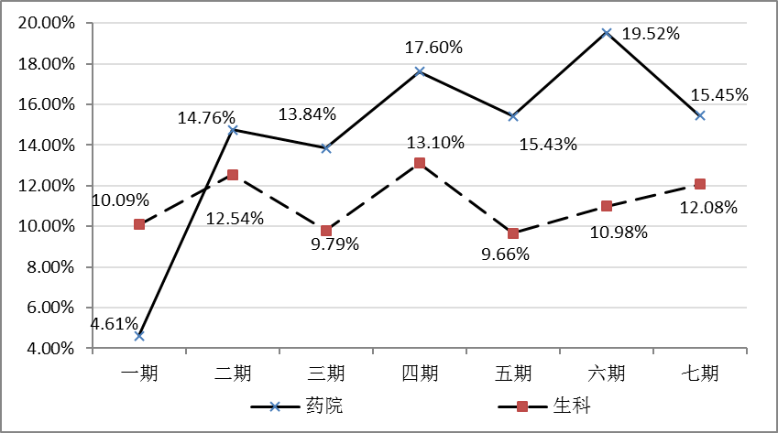

图2. 1：A类学院各学期预警学生百分比对比

注：学院数期预警比例（PSW），目前已经预警七期。例：第7期学院预警比例表述PSW7，以此类推

A类预警学院数期预警比例保持一个比较高的波动范畴，且有较高预警程度发展趋势，药学院比较典型，各学期保持3%-4%的波动，有上升趋势，且放缓。生科往期预警也有3%-4%规律的波动，本期预警比例较往期变化趋势较大，同比上一学年2.42个百分点，下学期可能迎来预警高发达到14%，需要警惕。

**2、B类学院各期预警人数百分比情况**

B类预警的两个学院差异比较大，法学院维持在一个较低的预警水平，同比上一学年有0.22个百分比的上升，下期预警比例可能突破7%；资环六期预警迎来第一个顶峰，同比上一学年相比下降2.01个百分比，下期预警有望下降至15%。

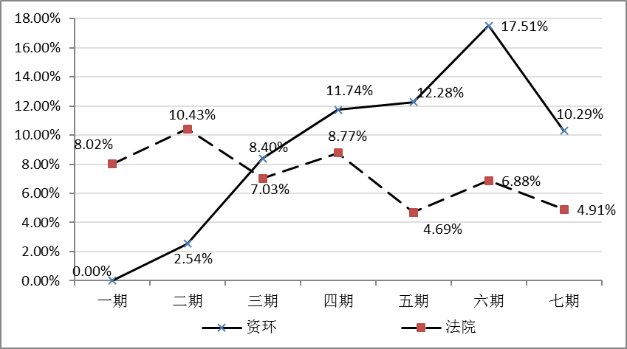

图2. 2：B类学院各学期预警学生百分比对比

**3、C类学院各期预警人数百分比情况**

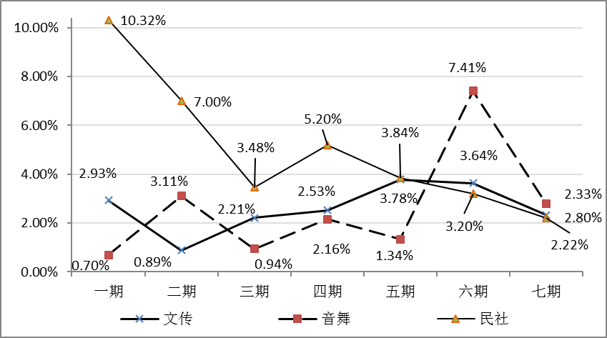

图2. 3：C类学院各学期预警学生百分比对比

C类预警学院数本期预警比例控制在极低水平，民社和文传趋势比较相近，音舞学院六期预警迎来顶峰，波动较大，同六期环比减少5.08个百分点，总体上上有升高的趋势，但学生基数少，预警比例容易受影响。民社和文传下期预警可能预警比例在3.5%左右。

**4、D类学院各期预警人数百分比情况**

D类预警学院总体预警有上升趋势。其中，公管和管院预警趋势比较相近，本期预警分别为8%、8.93%，较上一学年有所降低，但从总体趋势来看，下期预警可能达到13%。体院往期波动较大，但从近三期的预警情况看，有降低趋势，下期有望降低到6%。美院同比上一学年，增加3.37个百分点，下期可能突破6%，马院近几期比较平稳，保持在5%比例。

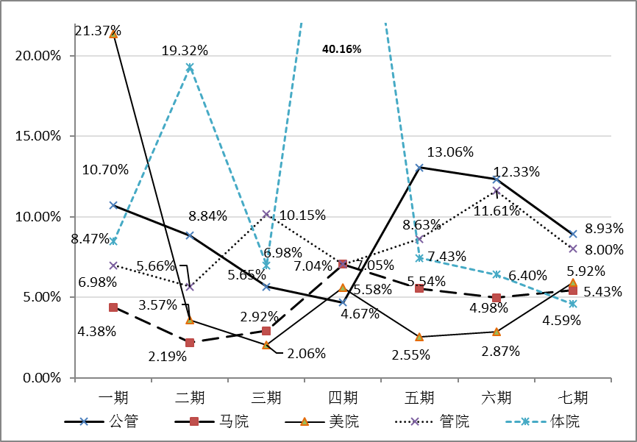

图2. 4：D类学院各学期预警学生百分比对比

**5、E类学院各期预警人数百分比情况**

E类预警学院近期比较平稳，维持在一定水平。其中计科维持在10%水平，本期同比上一学年增加1.73个百分点，下期预警可能突破12%。经院和委员本期预警下降到5%以下，经院下期可能预警比例在6%，外院下期控制在5%水平。

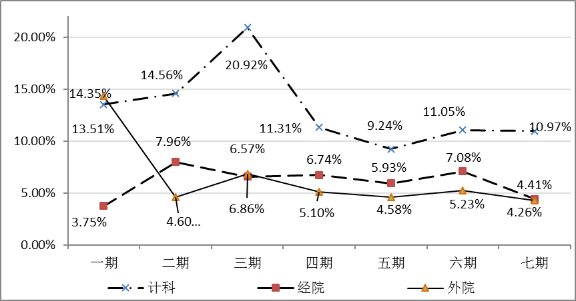

图2. 5：E类学院各学期预警学生百分比对比

**6、F类学院各期预警人数百分比情况**

F类预警学院总体上保持下降趋势。教育学院人数基数小，对预警比例影响较大。本期同比上一学年，各理科学院均有所下降，其中电信波动最大，下降11.27个百分点，其数统、生医、化材下降比较平稳，且预警保持10%-20%水平。

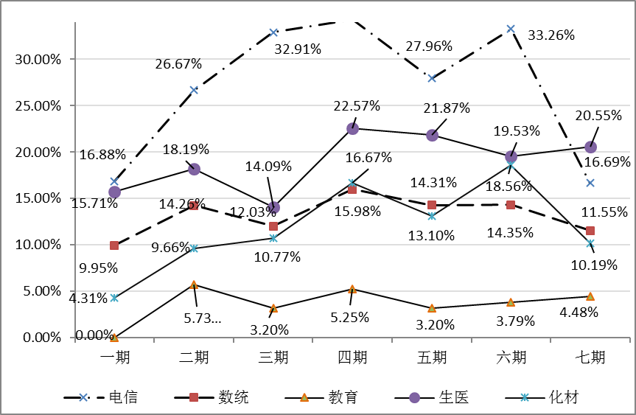

图2. 6：F类学院各学期预警学生百分比对比

**（二）各学期预警学生专业对比**

各学期排名在前十的预警专业，理工科专业依旧名列前茅。如下表2.2所示，其中本期（第7期）学业预警各专业通信工程119人，居于榜首，同比第四期减少37.37%；其他专业有不同程度的上升或下降，本期预警人数排名前十的专业，共772人。同比上一学年减少172人（18.22个百分点）。

表2. 2：全校各学期各预警学生专业对比（前十个专业）

|  |  |  |  |  |
| --- | --- | --- | --- | --- |
| **序号** | **第一期** | **第三期** | **第五期** | **第七期** |
| 1 | 电子信息工程112 | 电子信息工程216 | 通信工程198 | 通信工程119 |
| 2 | 通信工程106 | 通信工程212 | 电子信息工程179 | 生物医学工程100 |
| 3 | 法学103 | 计算机科学与技术134 | 生物医学工程106 | 电子信息工程95 |
| 4 | 计算机科学与技术96 | 光电信息科学与工程104 | 光电信息科学与工程92 | 医学信息工程79 |
| 5 | 软件工程80 | 软件工程85 | 医学信息工程74 | 光电信息科学与工程72 |
| 6 | 英语76 | 自动化82 | 药学67 | 自动化72 |
| 7 | 自动化71 | 法学82 | 自动化61 | 药物制剂68 |
| 8 | 行政管理57 | 网络工程75 | 化学工程与工艺58 | 药学57 |
| 9 | 生物医学工程57 | 经济学62 | 法学55 | 软件工程57 |
| 10 | 网络工程47 | 信息与计算科学59 | 行政管理54 | 法学53 |
| **合计** | **805** | **1111** | **944** | **772** |
| **占比** | **36.02%** | **44.02%** | **40.55%** | **37.53%** |

**3、各学期预警学生的民族对比**

如下表2.3所示，本期预警人数排名前十的民族共1718人，占预警学生的83.52%，同比上一学年减少197人，比重略有下降。各学期预警学生的排名前十民族变动不大，汉族、回族、土家族人数仍位列前三，本期学业预警人数和比重少量下降。藏族、蒙古族、苗族三个民族预警人数在100人以上。

表2. 3：全校各学期各预警学生民族对比（预警学生人数前十）

|  |  |  |  |  |
| --- | --- | --- | --- | --- |
| **序号** | **第一期** | **第三期** | **第五期** | **第七期** |
| 1 | 汉族（844，7.79%） | 汉族（821，7.77%） | 汉族（686，6.66%） | 汉族（624，6.19%） |
| 2 | 回族（232，9.45%） | 回族（298，11.65%） | 回族（274，10.51%） | 土家族（242，9.01%） |
| 3 | 土家族（183，8.24%） | 土家族（235，10.14%） | 土家族（231，9.50%） | 回族（239，9.16%） |
| 4 | 藏族（141，28.76%） | 壮族（149，8.72%） | 藏族（131，26.10%） | 藏族（127，25.45%） |
| 5 | 苗族（105，9.15%） | 藏族（140，27.94%） | 蒙古族（130，13.61%） | 蒙古族（108，11.96%） |
| 6 | 壮族（99，5.97%） | 苗族（139，11.83%） | 苗族（130，10.98%） | 苗族（103，8.90%） |
| 7 | 蒙古族（94，10.65%） | 蒙古族（135，14.77%） | 壮族（129，7.45%） | 壮族（94，5.46%） |
| 8 | 维吾尔（56，25.11% | 满族（79，13.26%） | 满族（86，13.96%） | 满族（86，13.83%） |
| 9 | 满族（55，9.96%） | 彝族（63，12.14%） | 维吾尔族（63，22.58%） | 维吾尔族（22.42%） |
| 10 | 彝族（55，10.74%） | 畲族（53，9.58%） | 布依族（55，15.36%） | 彝族（45，8.27%） |
| **合计** | **1864** | **2112** | **1915** | **1718** |
| **占比** | **82.75%** | **83.77%** | **83.73%** | **83.52%** |

**4、各学期预警学生的学期对比**

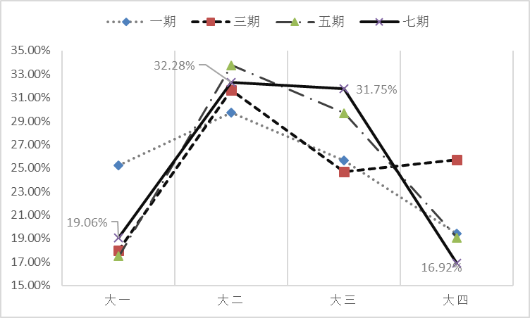

图2. 7：各学期预警学生年级组成分布（预警学生）

各年级预警学生组成比例基本稳定，帮扶效果明显。如图2.7所示，七期各年级组成分布（预警学生），与上一学年大致相当。大二、大三预警人数占比趋于平稳，大一新生预警比例略微升高，大四年级预警比例略微下降，学业帮扶成效显著。

如图2.8所示，学业预警效果显著。大一年全年级占比同比往期，变化不大，维持在6%-7%水平，初始迸发比例维持不变。但其余各年级预警比例下降明显。尤其是大一到大二过度期间，预警比例明显下降，同比上一学年下降2.34个个百分点，大三年级也略微下降0.91个百分点，大四年级下降1.78个百分点。

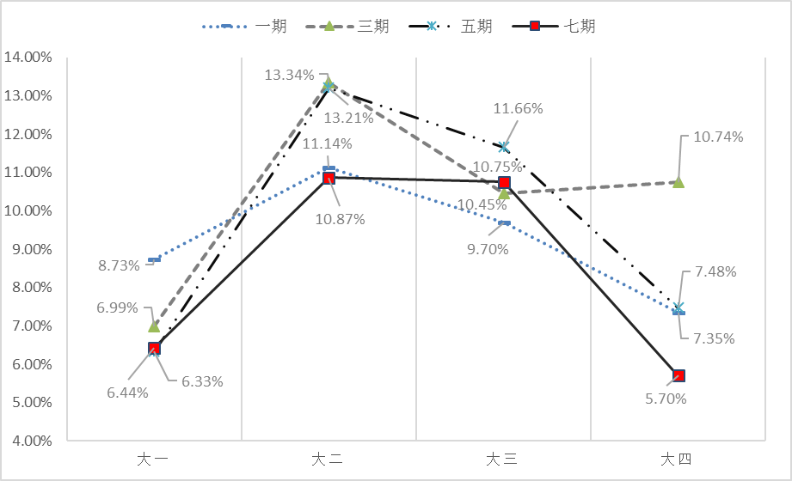

图2. 8：各学期预警学生年级组成分布（全校学生）

**5、各学期预警学生的挂科门数对比**

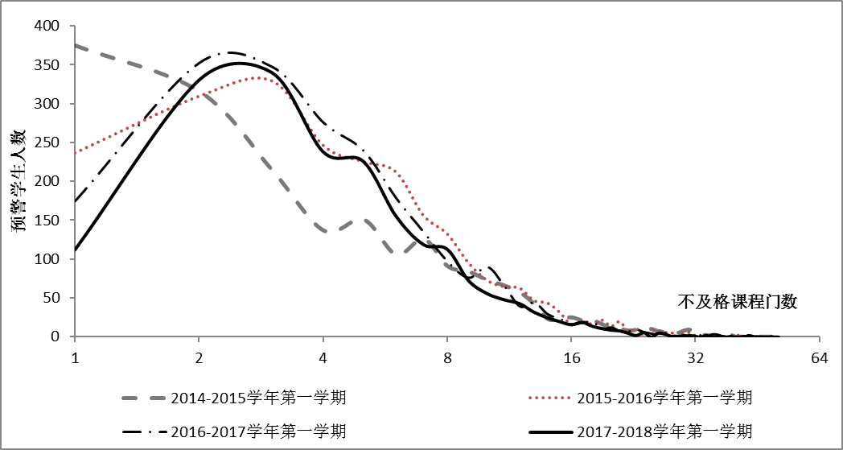

图2. 9：同期预警学生的挂科门数对比

如上图2.9所示，预警学生态势转好，扁平化趋势明显。本期同比上学年抛物线顶点降低（集中挂科众数要低），准线变化不大，抛物线与纵轴交点逐期下移，即挂科1门预警线下，预警严格程度逐期下降；准线右侧3-12门次的挂科人数明显降低，学业效果预警与帮扶效果明显。此外，挂科12门预警学生，共226人进入学业预警重点关注人群。

**挂科12门以上预警学生（重点群体）相关信息详见附表5。**

**6、各学期预警学生的类别对比**

如下图2.10所示，预警类别趋于扁平。其中本期同上一学年相比蓝色和橙色预警比例相差不大，黄色预警类别减少5.03个百分点，红色有所增加4.04个百分点。

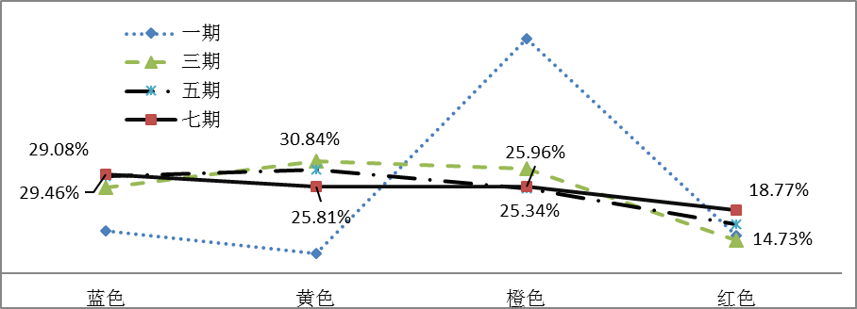

图2. 10：同期预警学生的预警类别对比

**7、人口较少数民族预警情况对比**

表2. 4：全校各学期人口较少民族预警学生情况对比

|  |  |  |  |  |
| --- | --- | --- | --- | --- |
| **类别** | **第一期** | **第三期** | **第五期** | **第七期** |
| 预警个数 | 21 | 23 | 20 | 20 |
| 预警人数 | 55 | 54 | 60 | 59 |
| 预警民族基数 | 275 | 314 | 296 | 309 |
| 百分比 | 20.00% | 17.20% | 20.27% | 19.09% |
| 预警最多 | 土族15人  撒拉族7人 | 土族14人  撒拉族4人 | 土族12人  撒拉族9人 | 土族12人  撒拉族、柯尔克孜族6人 |

同上一学年相比，本期人口较少民族总人数增加13人，预警人数减少1人，预警比例减少1.18个百分点。土族与撒拉族仍是预警人数最高的民族，本期土族最高预警12人，撒拉族、柯尔克孜族被预警了6人。

**8、新疆籍、藏族学生预警情况对比**

同比上一学年预警情况，新疆籍学生人数增加减少15人，比例下降7.33个百分点。本期中维吾尔族50人被预警，同比减少13人；哈萨克族17人被预警，同比减少7人。

表2. 5：全校各学期新疆籍预警学生情况对比

|  |  |  |  |  |
| --- | --- | --- | --- | --- |
| **类别** | **第一期** | **第三期** | **第五期** | **第七期** |
| 预警学生 | 100 | 78 | 103 | 88 |
| 百分比 | 23.75% | 16.35% | 28.85% | 21.52% |
| 最多民族 | 维吾尔族56人  哈萨克族28人 | 维吾尔族44人  哈萨克族18人 | 维吾尔族63人  哈萨克族24人 | 维吾尔族50人  哈萨克族17人 |

如下图2.11所示，同比藏族学生预警变化较大，下降8个百分点，当人数增加31人。

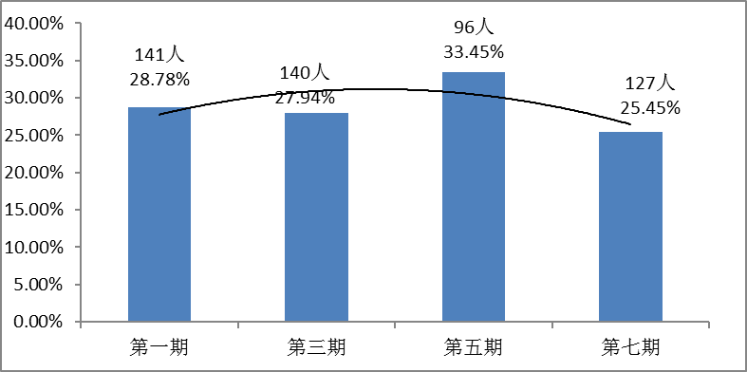

图2. 11：同期预警学生的预警类别对比

### 三、基于持续预警学生对比分析

**1、各学院近两期预警级别变更情况**

本期预警报送工作有所提升。如下表2.6所示，各个学院出现不同程度的误差，其中数统、体院、美院、教育、法院、管院、生科、计科的数据较为准确，误差相对较少，其他学院相关数据有待进一步核查。

表2. 6：2017-2018学年第一学期预警级别人次变更情况

|  |  |  |  |  |  |  |  |  |  |  |  |  |
| --- | --- | --- | --- | --- | --- | --- | --- | --- | --- | --- | --- | --- |
| **序号** | **学院** | **新增** | | | **报送级**  **别降低** | **报送级**  **别升高** | **解除** | | | **五期**  **警数** | **六期**  **警数** | **报送字面误差** |
| **报送** | **测算** | **误差** | **报送** | **测算** | **误差** |
| 1 | 法院 | 38 | 39 | 1 | 4 | 11 | 40 | 41 | 1 | 70 | 68 | 0 |
| 2 | 文传 | 22 | 35 | 13 | 11 | 8 | 9 | 42 | 33 | 54 | 47 | 20 |
| 3 | 美院 | 62 | 63 | 1 | 0 | 54 | 11 | 13 | 2 | 28 | 78 | 1 |
| 4 | 民社 | 12 | 11 | 1 | 4 | 4 | 2 | 12 | 10 | 22 | 21 | 11 |
| 5 | 外语 | 5 | 16 | 11 | 5 | 2 | 7 | 12 | 5 | 38 | 42 | 6 |
| 6 | 经院 | 58 | 52 | 6 | 14 | 5 | 18 | 82 | 64 | 157 | 127 | 70 |
| 7 | 管院 | 56 | 87 | 31 | 24 | 58 | 72 | 103 | 31 | 208 | 192 | 0 |
| 8 | 公共 | 0 | 31 | 31 | 30 | 12 | 42 | 31 | 11 | 82 | 82 | 42 |
| 9 | 教院 | 14 | 15 | 1 | 6 | 0 | 7 | 7 | 0 | 15 | 23 | 1 |
| 10 | 马院 | 0 | 11 | 11 | 0 | 0 | 0 | 6 | 6 | 10 | 15 | 5 |
| 11 | 计科 | 143 | 147 | 4 | 88 | 19 | 84 | 74 | 10 | 195 | 268 | 14 |
| 12 | 数统 | 41 | 41 | 0 | 24 | 12 | 33 | 33 | 0 | 101 | 109 | 0 |
| 13 | 电信 | 116 | 109 | 7 | 81 | 35 | 204 | 252 | 48 | 430 | 287 | 55 |
| 14 | 生医 | 55 | 74 | 19 | 23 | 56 | 14 | 20 | 6 | 125 | 179 | 13 |
| 15 | 化材 | 24 | 29 | 5 | 26 | 50 | 53 | 81 | 28 | 183 | 131 | 23 |
| 16 | 资环 | 14 | 21 | 7 | 7 | 4 | 18 | 41 | 23 | 87 | 67 | 16 |
| 17 | 生科 | 42 | 46 | 4 | 26 | 8 | 5 | 10 | 5 | 73 | 109 | 1 |
| 18 | 药院 | 14 | 58 | 44 | 3 | 17 | 31 | 44 | 13 | 172 | 186 | 31 |
| 19 | 体院 | 13 | 13 | 0 | 0 | 0 | 14 | 14 | 0 | 16 | 15 | 0 |
| 20 | 音舞 | 0 | 5 | 5 | 0 | 0 | 7 | 12 | 5 | 18 | 11 | 0 |
| 总计 | | **729** | **903** | **202** | **376** | **355** | **671** | **930** | **301** | **2084** | **2057** | **309** |

注：表中报送是指学院最终报送的纸质档（电子档）预警名单中各项填写数据；测算是指根据学院近两期报送的名单比对计算所得；报送字面误差（取绝对值）=上期预警数+报送新增-报送解除-本期预警数；“—”代表没有数据。

**2、各类持续预警学生学院分布情况**

如下表2.7所示，经过数期预警学生名单比对，匹配出1154名持续预警学生，占本学期学业预警学生总数的56.10%。其中， 全校七个学期都预警的学生109人，占本期预警学生5.30%；六个学期都预警的学生61人，占本期预警学生7.58%；五个学期都预警的学生156人,占本学期预警学生总数的7.63%；近四个学期都预警的学生157人，占本学期预警学生总数的7.63%；近三个学期都预警的学生301人，占本学期预警学生总数的14.63%；近两个学期都预警的学生370人，占本学期预警学生总数的17.99%。

表2. 7：2017-2018学年第一学期各学院持续预警学生分布

|  |  |  |  |  |  |  |  |  |  |
| --- | --- | --- | --- | --- | --- | --- | --- | --- | --- |
| **学院** | **本期预警** | **持续预警** | **持续/本期** | **连续7期** | **连续6期** | **连续5期** | **连续4期** | **连续3期** | **连续2期** |
| 法院 | 68 | 29 | 42.65% | 5 | 3 | 4 | 4 | 4 | 9 |
| 文传 | 47 | 12 | 25.53% | 0 | 1 |  | 1 | 6 | 4 |
| 美院 | 78 | 15 | 19.23% | 0 | 0 | 0 | 2 | 3 | 10 |
| 民社 | 21 | 10 | 47.62% | 0 | 0 | 2 | 1 | 1 | 6 |
| 外院 | 42 | 26 | 61.90% | 1 | 1 |  | 3 | 5 | 16 |
| 经院 | 127 | 75 | 59.06% | 6 | 1 | 8 | 7 | 22 | 31 |
| 管院 | 192 | 105 | 54.69% | 5 | 1 | 7 | 6 | 37 | 49 |
| 公管 | 82 | 51 | 62.20% | 1 | 9 | 4 | 3 | 30 | 4 |
| 教育 | 23 | 8 | 34.78% | 0 | 0 | 2 | 2 | 1 | 3 |
| 马院 | 15 | 4 | 26.67% | 0 | 0 | 3 | 0 | 0 | 1 |
| 计科 | 268 | 121 | 45.15% | 13 | 9 | 38 | 6 | 21 | 34 |
| 数统 | 109 | 68 | 62.39% | 4 | 5 | 9 | 10 | 27 | 13 |
| 电信 | 287 | 178 | 62.02% | 32 | 15 | 27 | 13 | 41 | 50 |
| 生医 | 179 | 105 | 58.66% | 19 |  | 15 | 23 | 31 | 17 |
| 化材 | 131 | 102 | 77.86% | 5 | 7 | 9 | 31 | 16 | 34 |
| 资环 | 67 | 46 | 68.66% | 1 |  | 4 | 8 | 14 | 19 |
| 生科 | 109 | 63 | 57.80% | 11 | 3 | 8 | 11 | 14 | 16 |
| 药院 | 186 | 128 | 68.82% | 5 | 6 | 16 | 25 | 27 | 49 |
| 体育 | 15 | 2 | 13.33% | 0 | 0 | 0 | 0 | 1 | 1 |
| 音舞 | 11 | 6 | 54.55% | 1 | 0 | 0 | 1 | 0 | 4 |
| **总计** | **2057** | **1154** | **56.10%** | **109** | **61** | **156** | **157** | **301** | **370** |

注：持续预警学生人数QCW，七次持续预警学生人数PCW7。

总体上文科类学院持续预警数据要低于理科类学院，高次数的持续预警学生人数和比例要少得多，有10个学院的持续预警百分比超过全校均值，其中化材预警77.86%总比最高，其次是药院68.82%，资环68.66%。

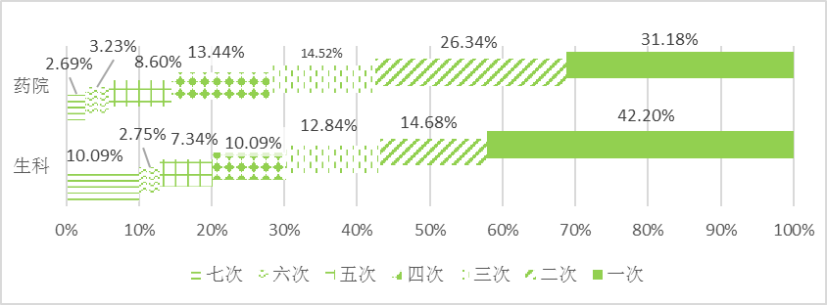

图2. 12：A类预警学院持续预警比例及结构分布

A类预警学各预警比例较为稳健，尤其是药学院，持续预警次数越多，比例越小，学院策略把握得当。生科学院七次预警比例稍高，警惕这部分同学的毕业危机。

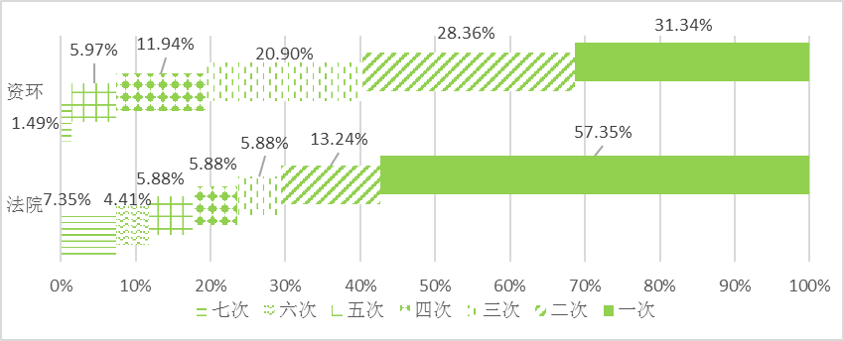

图2. 13：B类预警学院持续预警比例及结构分布

B类预警各学院预警比例较为稳健，尤其是持续预警次数越多，比例越小。法学院初次预警比例占预警学生近六成，可能是初次预警把握的严格程度高，也有可能出现预警学生在临界值，容易波动，预警反复。

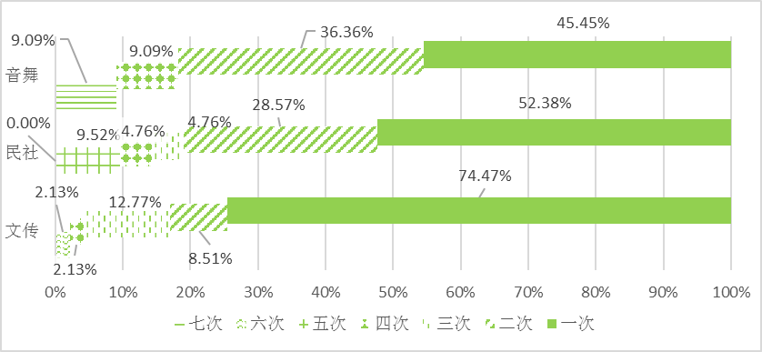

图2. 14：C类预警学院持续预警比例及结构分布

C类学院初次预警比例较大，音舞预警人数较少，规律不稳定。民社较文传的预警态势要稳定，初次预警比例少于文传，应当警惕预警学生持续跟踪，预防因学业好转后暂时放松而再次被预警。

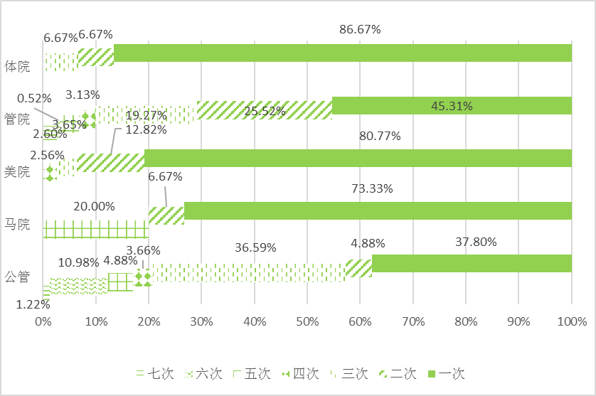

图2. 15：D类预警学院持续预警比例及结构分布

D类学院大多结构不稳定，其中，体育学院和马克思主义学院学院基数少，个案影响因素大，学院帮扶量较少；管理学院层次结构较为稳定，各持续预警比例层次感强。美术学院初次预警比例占近8成，可能预警策略调控较严，或是识别度较泛。公共管理学院三次持续预警学生比例较高，值得关注，加强学业帮扶，警惕这部分同学学业加重，累积到四次持续预警。

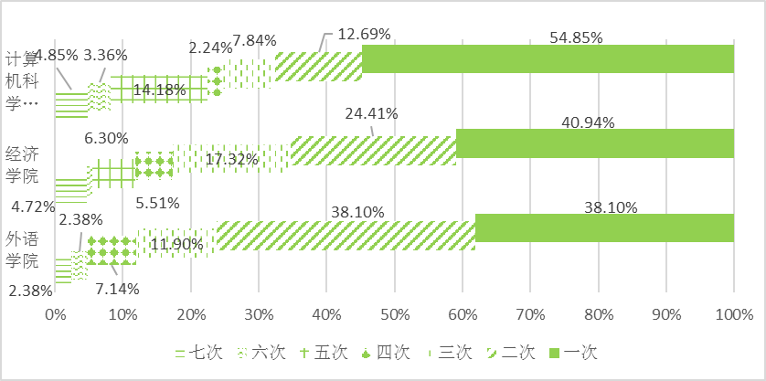

图2. 16：E类预警学院持续预警比例及结构分布

E类学各学院预警结构较为稳健，集中经济学院表现良好，外语学院初次预警和二次预警相当，警惕下期持续预警学生增多；计科初次预警人数比例较大，学业难度有所增加，或需要进一步加强帮扶措施。

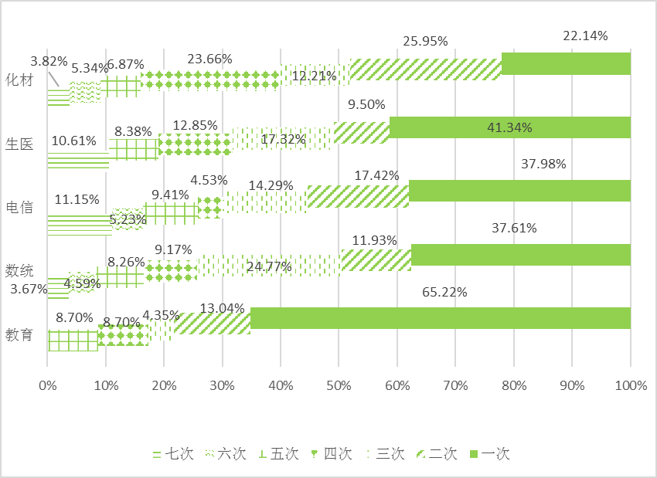

图2. 17：F类预警学院持续预警比例及结构分布

F类学院预警结构比较良性，初次预警学生占本期预警学生总是近三成，各持续预警学生占有一定比例。其中教育学院预警基数较少，容易受到个别同学影响；生物医学工程学院和电子信息工程学院持续七次预警学生值得警惕，大四毕业存在风险。化学与材料科学学院持续四次学生，数学与统计学学院的持续三次预警学生也需要注意，学生持续预警的比例较大，占整体的四分之一。

**3、各类持续预警学生专业分布情况**

表2. 8：2017-2018学年第一学期各类持续预警学生专业学生人数排名前10分布

|  |  |  |  |  |  |  |  |  |  |  |
| --- | --- | --- | --- | --- | --- | --- | --- | --- | --- | --- |
| **序号** | **专业** | **预警人数** | **七次持续** | **六次持续** | **五次持续** | **四次持续** | **三次持续** | **两次持续** | **持续预警总计** | **持续预警总比** |
| 1 | 通信工程 | 119 | 13 | 6 | 8 | 5 | 20 | 17 | 69 | 57.98% |
| 2 | 生物医学工程 | 100 | 10 | 0 | 8 | 11 | 17 | 9 | 55 | 55.00% |
| 3 | 电子信息工程 | 95 | 9 | 4 | 12 | 5 | 11 | 19 | 60 | 63.16% |
| 4 | 医学信息工程 | 79 | 9 | 0 | 7 | 12 | 14 | 8 | 50 | 63.29% |
| 5 | 光电信息科学与工程 | 72 | 10 | 5 | 7 | 3 | 10 | 13 | 48 | 66.67% |
| 6 | 自动化 | 72 | 5 | 2 | 10 | 0 | 4 | 12 | 33 | 45.83% |
| 7 | 药物制剂 | 68 | 1 | 3 | 8 | 5 | 11 | 23 | 51 | 75.00% |
| 8 | 药学 | 57 | 4 | 1 | 5 | 15 | 10 | 11 | 46 | 80.70% |
| 9 | 软件工程 | 57 | 1 | 0 | 6 | 2 | 5 | 9 | 23 | 40.35% |
| 10 | 法学 | 53 | 5 | 3 | 4 | 3 | 4 | 7 | 26 | 49.06% |
|  | **总计（85个专业）** | **2057** | **109** | **61** | **156** | **157** | **301** | **370** | **1154** | **56.10%** |

如上表2.8所示，排名前10的持续预警专业，理工类居多。其中药学和药物制剂持续预警比例最高为80.70%，75.00%；通信工程、生物医学工程、电子信息工程、医学信息工程、光电信息科学与工程持续预警比例在60%左右；自动化、软件工程、法学在50%以下。

**其他相关信息详见附表6。**

**4、各类持续预警学生性别分布情况**

如下表2.9所示，男生持续预警的总量高于女生，持续预警的次数越多，男女比例越高，且明显高于本学期预警学生的总体男女比例（除近两次预警）。其中，持续预警6次学生男女比例最高为7.71：1。

表2. 9：2017-2018学年第一学期各类持续预警学生性别情况

|  |  |  |  |  |  |  |  |
| --- | --- | --- | --- | --- | --- | --- | --- |
| **序号** | **预警** | **七次** | **六次** | **五次** | **四次** | **三次** | **两次** |
| 1 | 男 | 88 | 54 | 132 | 120 | 221 | 246 |
| 2 | 女 | 21 | 7 | 24 | 37 | 80 | 124 |
| 3 | 男女比例 | 4.19：1 | 7.71：1 | 5.50：1 | 3.24：1 | 2.76：1 | 1.98：1 |
| 持续预警男女总比 | | 2.94：1 | | 本期预警学生男女总比 | | | 2.50：1 |

**5、各学期持续预警学生民族分布情况**

如下表2.10所示，有18个民族各类持续预警总数超过10人。汉（337人）、土家（125）、回（138人）族人数超过100人，共计600人，占持续预警学生51.99%。藏、蒙古、苗、壮、满5个少数民族共计304人，占持续预警学生总数26.34%；维吾尔、彝等10个民族共188人，占持续预警学生总数的16.29%；其他民族等共计62人。

表2. 10：2017-2018学年第一学期各类持续预警学生民族分布情况

|  |  |  |  |  |  |  |  |  |
| --- | --- | --- | --- | --- | --- | --- | --- | --- |
| **序号** | **民族** | **七次** | **六次** | **五次** | **四次** | **三次** | **两次** | **合计** |
| 1 | 汉族 | 25 | 19 | 34 | 42 | 75 | 142 | 337 |
| 2 | 土家族 | 11 | 12 | 16 | 17 | 28 | 41 | 125 |
| 3 | 回族 | 8 | 7 | 16 | 23 | 34 | 50 | 138 |
| 4 | 藏族 | 12 | 2 | 16 | 8 | 18 | 15 | 71 |
| 5 | 蒙古族 | 7 | 6 | 9 | 5 | 19 | 19 | 65 |
| 6 | 苗族 | 6 | 3 | 12 | 11 | 14 | 18 | 64 |
| 7 | 壮族 | 6 | 2 | 9 | 12 | 11 | 13 | 53 |
| 8 | 满族 | 5 | 5 | 9 | 5 | 11 | 16 | 51 |
| 9 | 维吾尔族 | 5 | 0 | 4 | 2 | 16 | 6 | 33 |
| 10 | 彝族 | 2 | 1 | 5 | 5 | 8 | 3 | 24 |
| 11 | 布依族 | 4 | 0 | 2 | 3 | 5 | 10 | 24 |
| 12 | 畲族 | 2 | 0 | 4 | 1 | 9 | 5 | 21 |
| 13 | 黎族 | 1 | 1 | 2 | 2 | 6 | 7 | 19 |
| 14 | 瑶族 | 2 | 1 | 1 | 5 | 2 | 5 | 16 |
| 15 | 侗族 | 2 | 0 | 1 | 3 | 3 | 4 | 13 |
| 16 | 朝鲜族 | 0 | 1 | 3 | 1 | 9 | 0 | 14 |
| 17 | 白族 | 3 | 1 | 1 | 2 | 3 | 2 | 12 |
| 18 | 哈萨克族 | 1 |  | 2 | 3 | 5 | 1 | 12 |
| 19 | 其他 | 鄂温克族2  土族1  仡佬族1  哈尼族1  傣族1  乌孜别克族1 | 0 | 土族1水族1  撒拉族1  羌族1京族1  普米族2  乌孜别克族1  珞巴族1  德昂族1 | 土族1  仡佬族1  哈尼族1  仫佬族1  佤族1  俄罗斯族1  傈僳族1 | 土族1仡佬族3  羌族2撒拉族3  哈尼族1东乡族1  柯尔克孜族2  傣族2锡伯族2  普米族1巴族2  仫佬族1纳西族1  达斡尔族1  景颇族门2 | 土族1仡佬族1  撒拉族1哈尼族1  柯尔克孜族2  傣族1东乡族1  水族1基诺族1  布朗族1拉祜族1  独龙族1 | 62 |
| **总计** | | **109** | **61** | **156** | **157** | **301** | **370** | **1154** |

**6、各类持续预警学生预警类别分布情况**

以下分析是通过SPSS配对t检验各类持续预警学生以及各期之间的关系和差异等类容。

（1）各期持续预警学生均值比较

如下表2.11所示，持续预警态势预警态势规律性较强，表现为出抛物线特征。

**持续预警次数越长，预警学生各期差异越显著。持续预警学生的学业情况在大三年级才有显著的改善结，即持续预警学生连续被预警5次及以上，整体效果才显著。**从各期均值对比来看，单数学期预警均值高于该学年偶数学期，即每学年下学期由于课程累计，或学分未修足等情况。而且随着（单数或偶数）学期增加预警趋势加重。其中近7次[9]和近6次持续预警的最大数出现于上一学年，预警分别为3.35和3.11，在大三年级得到一定控制；近5次和近6次持续预警的最大数出现于六期预警分别为3.06和2.42，最大数前置一个学期，说明学业预警对低年级的学业是有一定警示和帮助。

从新增预警均值来看，单数学期预警均值高于偶数学期，且随着（单数或偶数）学期增加预警趋势加重。可能是休复转退学生变动所致，也可能是由于各预警（蓝-黄、橙、红）类型突变所致，或是对新纳入预警名单学生的判定较严。

表2. 11：2017-2018学年第一学期各类持续预警学生预警类别均值比较

|  |  |  |  |  |  |  |  |
| --- | --- | --- | --- | --- | --- | --- | --- |
| **持续预警类别学生** | **七期预警** | **六期预警** | **五期预警** | **四期预警** | **三期预警** | **二期预警** | **一期预警** |
| 近7次持续预警 | 2.74 | 3.03 | 3.35 | 3.35 | 3.25 | 3.13 | 3.03 |
| 近6次持续预警 | 2.59 | 3.00 | 3.11 | 3.15 | 2.80 | 2.56 | -- |
| 近5次持续预警 | 3.03 | 3.06 | 3.03 | 2.90 | 2.31 | -- | -- |
| 近4次持续预警 | 2.38 | 2.42 | 2.38 | 2.32 | -- | -- | -- |
| 近3次持续预警 | 2.39 | 2.37 | 2.16 | -- | -- | -- | -- |
| 近2次持续预警 | 2.27 | 2.02 | -- | -- | -- | -- | -- |
| **新增预警均值** | **2.16** | **1.92** | **2.06** | **1.64** | **2.03** | **1.84** | **--** |
| **各期均值** | **2.34** | **2.23** | **2.26** | **2.22** | **2.24** | **2.10** | **2.80** |

注：各期预警类别换算（蓝色=1，黄色=2，橙色=3，红色=4）

（2）各期持续预警学生相关性

整体上，各期各类持续预警样本之间表现出比较强的相关关系。持续预警次数越多，各期各类预警学生的相关性越低。各类持续预警，相邻学期相关性相对高于其他学期两两之间的关联。

大多数预警学生，大一被预警，可以通过自我努力和学业帮扶，走出学业困境。从近7次持续预警学生一期数据表现出相关性不强，近6次持续预警预警学生二期表现出相关性不强，r值基本在0.2以下，且P值>0.05判定，无直接相关关系。因此，大一学年能够预警状态，进入到大二学年变化变化很大，预警学生应该积极调整心态，避免压力过大引发困扰。

大二年级一旦被预警，成为持续预警名单可能性较大。基本上大二学年各学院专业基础课程教学任务开始，这一学年的学习情况对整个大学以后的学习情况影响很大，重修或跟不上进度，或者不能学习延伸的专业课程，导致学业困难。另一方面，新生进入学校学习生活一年，形成了自己认知方式和习惯，对学业态度等影响较大。

表2. 12：2017-2018学年第一学期各类持续预警学生预警类别相关性比较

|  |  |  |  |  |  |  |  |
| --- | --- | --- | --- | --- | --- | --- | --- |
| **持续预警** | **学期** | **六期** | **五期** | **四期** | **三期** | **二期** | **一期** |
| 近7次 | **七期** | r=0.508,P=0 | r=0.325,P=0.001 | r=0.289,P=0.002 | r=0.382,P=0 | r=0.287,P=0.002 | r=-0.06,P=0.533 |
| **六期** | -- | r=0.481,P=0 | r=0.358,P=0 | r=0.539,P=0 | r=0.49,P=0 | r=0.08,P=0.404 |
| **五期** | -- | -- | r=0.688,P=0 | r=0.534,P=0 | r=0.276,P=0.003 | r=0.125,P=0.193 |
| **四期** | -- | -- | -- | r=0.643,P=0 | r=0.349,P=0 | r=0.192,P=0.045 |
| **三期** | -- | -- | -- | -- | r=0.477,P=0 | r=0.114,P=0.23 |
| **二期** | -- | -- | -- | -- | -- | r=0.135,P=0.159 |
| 近6次 | **七期** | r=0.609,P=0 | r=0.52,P=0 | r=0.509,P=0 | r=0.385,P=0 | r=-0.001,P=0 | -- |
| **六期** | -- | r=0.572,P=0 | r=0.685,P=0 | r=0.602,P=0 | r=0.049,P=0.707 | -- |
| **五期** | -- | -- | r=0.646,P=0 | r=0.572,P=0 | r=0.041,P=0.755， | -- |
| **四期** | -- | -- | -- | r=0.749,P=0 | r=0.089,P=0.496 | -- |
| **三期** | -- | -- | -- | -- | r=0.253,P=0.049 | -- |
| 近5次 | **七期** | r=0.748,P=0 | r=0.601,P=0 | r=0.52,P=0 | r=0.339,P=0 | -- | -- |
| **六期** | -- | r=0.628,P=0 | r=0.604,P=0 | r=0.376,P=0 |  |  |
| **五期** | -- | -- | r=0.637,P=0 | r=0.366,P=0 | -- | -- |
| **四期** | -- | -- | -- | r=0.545,P=0 | -- | -- |
| 近4次 | **七期** | r=0.742,P=0 | r=0.548,P=0 | r=0.478,P=0 | -- | -- | -- |
| **六期** | -- | r=0.655,P=0 | r=0.604,P=0 |  |  |  |
| **五期** | -- | -- | r=0.574,P=0 | -- | -- | -- |
| 近3次 | **七期** | r=0.609,P=0 | r=0.399,P=0 | -- | -- | -- | -- |
| **六期** | -- | r=0.393,P=0 | -- | -- | -- | -- |
| 近2次 | **七期** | r=0.574,P=0 | -- | -- | -- | -- | -- |

注:spss配对T检验相关系数均显著，其中相关系数r<0.2弱相关，0.2≤r<0.4低度相关，0.4≤r<0.6中等强度相关，0.6≤r<0.8强相关，0.8≤r<1极强相关；p<0.05即差异显著。

（3）各期持续预警学生t检验比较

持续预警次数越长，预警学生各期差异越显著。

持续预警学生的学业情况在大三年级才有显著的改善结，即持续预警学生连续被预警5次及以上，整体效果才显著。结合表2.11、表2.12各类预警学生预警类别均值来看，近7次持续预警学生七期和六期显著性p=0.001,均值由3.03(六期)降到2.74（七期），学业预警效果明显好转；六期与五期预警学生也表现这一特征，P=0，五期均值3.35，高于六期0.02。近6次持续预警学生七期和六期显著性P=0.001，均值由3.00（六期）降到2.59（七期），学业预警效果明显好转。

但值得预警均值还是比较高（七期均值2.34），任务繁重，很多预警学生毕业危机未解除。持续预警5次以下，各期预警差异不大，持续预警学生状态转变（加深或减轻）不明显。不可否认，从预警在最终结果来看，持续预警态势是严峻的，持续预警学生从初次预警状态到最终形态差异是显著增加。初次预警学期与后期各个显著值大都是低于0.05，此外初次预警整体均值都小于各期预警均值。

表2. 13：2017-2018学年第一学期各类持续预警学生预警类别t检验显著性比较

|  |  |  |  |  |  |  |  |
| --- | --- | --- | --- | --- | --- | --- | --- |
| **持续预警** | **学期** | **六期** | **五期** | **四期** | **三期** | **二期** | **一期** |
| 近7次 | **七期** | P=0.001 | P=0 | P=0 | P=0 | P=0.001 | P=0.011 |
| **六期** | -- | P=0 | P=0.001 | P=0.009 | P=0.294 | P=1 |
| **五期** | -- | -- | P=0.882 | P=0.152 | P=0.035 | P=0.001 |
| **四期** | -- | -- | -- | P=0.131 | P=0.032 | P=0.001 |
| **三期** | -- | -- | -- | -- | P=0.197 | P=0.028 |
| **二期** | -- | -- | -- | -- | -- | P=0.367 |
| 近6次 | **七期** | P=0.001 | P=0 | P=0 | P=0.14 | P=0.864 | -- |
| **六期** | -- | P=0.278 | P=0.118 | P=0.077 | P=0.016 | -- |
| **五期** | -- | -- | P=0.718 | P=0.005 | P=0.002 | -- |
| **四期** | -- | -- | -- | P=0 | P=0.001 | -- |
| **三期** | -- | -- | -- | -- | P=0.129 | -- |
| 近5次 | **七期** | P=0.481 | P=0.925 | P=0.12 | P=0 | -- | -- |
| **六期** | -- | P=0.613 | P=0.021 | P=0 |  |  |
| **五期** | -- | -- | P=0.52 | P=0 | -- | -- |
| **四期** | -- | -- | -- | P=0 | -- | -- |
| 近4次 | **七期** | P=0.514 | P=0.437 | P=0 | -- | -- | -- |
| **六期** | -- | P=0.128 | P=0 |  |  |  |
| **五期** | -- | -- | P=0 | -- | -- | -- |
| 近3次 | **七期** | P=0.758 | P=0 | -- | -- | -- | -- |
| **六期** | -- | P=0.001 | -- | -- | -- | -- |
| 近2次 | **七期** | P=0 | -- | -- | -- | -- | -- |

注：p<0.05即差异显著。

**7、各类持续预警学生年级分布情况**

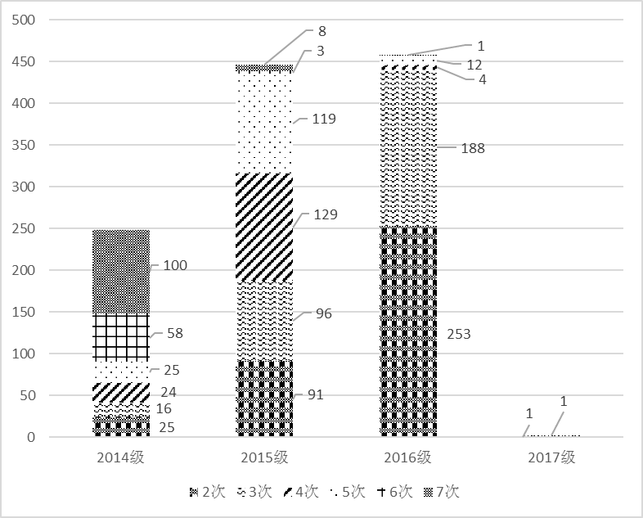

图2. 18：2017-2018学年第一学期各类持续预警学生年级对比

2017级持续预警学生共2人，属于学籍异动学生，其中持续预警2次和3次各1人。2016级持续预警458人，其中预警2次253人，预警3次188人，持续预警4次以上（学籍异动）17人。2015级持续预警共446人，其中预警2次91人，预警3次96人，预警4次129人，预警5次119人，持续预警6次及以上（学籍异动）11人。2014级持续预警共248人，随预警次数增加，持续预警人数梯形增加，其中预警2次25人，预警3次16人，预警4次24人，预警5次25人，预警6次58人，预警7次100人。

## 第三章 2017-2018学年第一学期学业辅导课程情况

### 一、课程辅导简介

**1、学业发展中心组织开设的辅导课程**

2017-2018学年第一学期学业发展中心共组织开设了《概率论与数理统计》、《高等数学A（1）》、《高等数学B（1）》、《线性代数》、《英语1》、《英语3》6门公共课程。

**2、各学院学业发展中心组织开设的辅导课程**

2017-2018学年第一学期各学院学业发展中心共组织开设了《经济法学》、《逻辑学》、《物权法》、《管理学原理》、《无机化学（A1）》、《物理化学(A1)》、《有机化学(A1)》、《统计学》、《微观经济学》、《概率与生物统计》《数学分析1》《数学分析3》12门专业课程。

### 二、学业发展中心辅导课程开课情况

**1、公共课课程辅导报名情况**

表3. 1：各学院公共课程辅导报名情况

|  |  |  |  |  |  |  |  |  |
| --- | --- | --- | --- | --- | --- | --- | --- | --- |
| **序号** | **学院** | **线性代数** | **概率论与数理统计** | **高等数学A(1)** | **高等数学B(1)** | **英语1** | **英语3** | **总计** |
| 1 | 电子信息工程学院 | 26 | 28 | 50 |  | 18 | 18 | 140 |
| 2 | 经济学院 | 16 | 45 |  | 36 | 10 | 14 | 121 |
| 3 | 管理学院 | 14 | 29 |  | 34 | 8 | 11 | 96 |
| 4 | 化学与材料科学学院 | 13 |  |  | 27 | 7 | 7 | 54 |
| 5 | 生命科学学院 | 8 | 18 |  | 11 | 7 | 8 | 52 |
| 6 | 美术学院 |  |  |  |  | 6 | 28 | 34 |
| 7 | 资源与环境学院 | 8 | 8 | 5 | 1 | 5 | 4 | 31 |
| 8 | 体育学院 |  |  |  |  | 20 | 9 | 29 |
| 9 | 法学院 |  |  |  |  | 17 | 12 | 29 |
| 10 | 生物医学工程学院 | 4 | 4 | 13 |  |  | 5 | 26 |
| 11 | 音乐舞蹈学院 |  |  |  |  | 15 | 4 | 19 |
| 12 | 数学与统计学学院 |  |  |  |  | 4 | 9 | 13 |
| 13 | 文学与新闻传播学院 |  |  |  |  | 12 |  | 12 |
| 14 | 药学院 |  |  |  |  | 3 | 5 | 8 |
| 15 | 公共管理学院 |  |  |  | 7 |  |  | 7 |
| 16 | 外语学院 |  |  |  |  |  | 3 | 3 |
| **总计** | | **89** | **132** | **68** | **116** | **132** | **137** | **674** |

如上表3.1所示，截止2017年12月15日。学业发展中心共收到16个学院674人次的报名，其《概率论与数理统计》共报名132人、《高等数学A（1）》共报名68人、《高等数学B（1）》共报名116人、《线性代数》共报名89人，《英语1》共报名132人，《英语3》共报名137人。

**2、公共课学业预警学生帮辅效果**

表3. 2：2017-2018学年第一学期公共课程辅导效果（人数）

|  |  |  |  |  |  |  |  |  |  |  |  |
| --- | --- | --- | --- | --- | --- | --- | --- | --- | --- | --- | --- |
| **课程成绩** | **上期预警学生** | | | **报名学生** | | | | | | **全校学生** | |
| **全校学生** | | | **预警学生** | | |
| **总数** | **通过** | **未报**  **重修** | **总数** | **通过** | **未选**  **重修** | **总数** | **通过** | **未选**  **重修** | **总数** | **通总** |
| 线性代数 | 423 | 99 | 251 | 89 | 52 | 6 | 69 | 37 | 2 | 224 | 144 |
| 概率论与数理统计 | 276 | 100 | 127 | 132 | 97 | 0 | 82 | 56 | 0 | 272 | 197 |
| 高等数学A（1） | 263 | 93 | 125 | 68 | 52 | 3 | 53 | 39 | 1 | 210 | 149 |
| 高等数学B（1） | 210 | 95 | 62 | 116 | 79 | 1 | 81 | 52 | 1 | 231 | 155 |
| 英语1 | 226 | 72 | 72 | 132 | 78 | 5 | 58 | 23 | 3 | 382 | 235 |
| 英语3 | 207 | 90 | 69 | 137 | 102 | 1 | 60 | 40 | 0 | 327 | 247 |
| 总计 | **1605** | **549** | **706** | **674** | **460** | **16** | **403** | **247** | **7** | **1646** | **1127** |

2017-2018学年第一学期学业发展中心组织开设的6门帮扶公共课程，有460名学生通过重修，平均通过率为68.25%，高出报名的学业预警学生3.96个百分点，高出上期预警学生整体34.04个百分点，接近全校水平。其中上期预警学生有706人没报名重修参加考试，本期辅导课程报名预警学生有16名未选重修，百分比详细如下图：

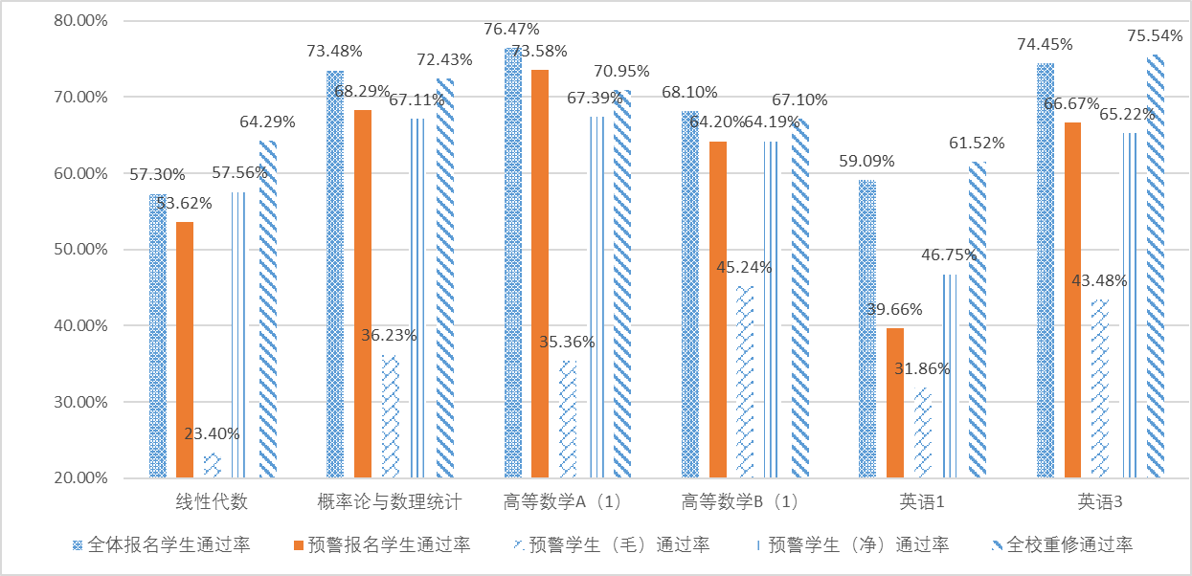

图3. 1：2017-2018学年第一学期公共课程辅导效果（通过率）

注：（1）全校报名学生（预警报名学生）通过率=通过/全校报名学生（预警报名学生）总数；

（2）预警学生（毛）通过率是指上期该门课程不及格并被预警学生的通过率，可以体现学生学习态度，以及学院帮扶动员工作，百分比越大，学生态度越积极，学院工作更细致，计算公式（通过的预警学生/预警学生总数）；

（3）预警学生（净）通过率是指上期该门课程不及格并被预警已选重修学生的通过率，百分比越大，预警学生帮扶效果越好。计算公式（通过才预警学生/（预警学生总数-本期未选重修预警学生）；

（4）全校重修通过率指全校选重修学生通过情况。

结合表3.2和图3.1，可以得出以下结论：

（1）辅导课程效果明显，报名学生整体通过率基本高于或接近全校重修学生水平，也高于预警学生（净）通过率。

（2）预警学生帮扶效果还有待提高，距全校报名学生和全校重修学生水平还有段距离。整体上预警学生（净）通过率普遍低于报名学生和全校重修学生。

（3）报名辅导课程的预警学生通过率稍高于未报名的预警学生。从预警报名学生和预警学生（净）通过率来看，除线性代数、英语1，其他公共课程报名学生百分比值基本高于所有预警学生的总体水平。

（4）学院工作还需加强，提高预警学生参加辅导课程的积极性，加强学业监查。预警学生（毛）通过率与（净）通过率差距较大，近一半的预警学生未选重修。

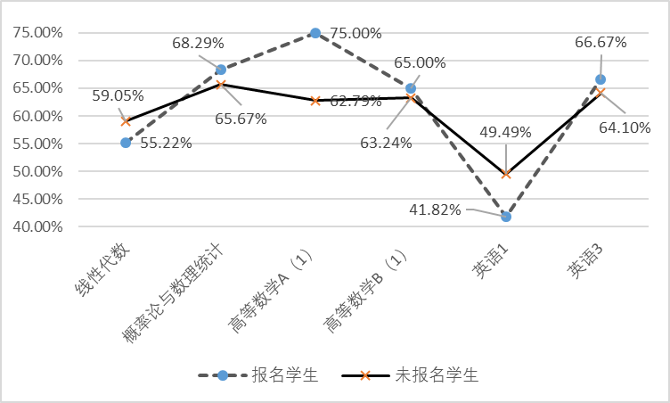

图3. 2：2017-2018学年第一学期重修预警学生公共课程通过率对比（报名与否）

注;数据是以选择重修课程上一期预警学生为基准，分别计算出报名辅导课程学生和未报名辅导课程预警学生的通过率。

从上期选择重修的预警学生通过情况来看，线性代数和英语1的教学效果反而比未报名的预警学生效果差，报名学生分别落后3.83和7.67个百分点。需加强报名学生学习态度，加强辅导课程管控，提升教学质量。

**3、各学院专业课学业预警学生帮辅效果**

2017-2018学年第一学期学业发展中心组织开设的12门帮扶公共课程，有286名学生通过重修，平均通过率为86.67%，高出上期预警学生整体33.85个百分点，接近全校水平。其中上期预警学生有192人没报名重修参加考试，本期辅导课程报名预警学生有3名未选重修，百分比详细如下图：

表3. 3：2017-2018学年第一学期各学院专业课程辅导效果

|  |  |  |  |  |  |  |  |  |  |  |  |
| --- | --- | --- | --- | --- | --- | --- | --- | --- | --- | --- | --- |
| **课程成绩** | **上期预警学生** | | | **报名学生** | | | | | | **全校学生** | |
| **全校学生** | | | **预警学生** | | |
| **总数** | **通过** | **未报**  **重修** | **总数** | **通过** | **未选**  **重修** | **总数** | **通过** | **未选**  **重修** | **总数** | **通总** |
| 经济法学 | 14 | 14 | 0 | 20 | 20 | 0 | 13 | 13 | 0 | 21 | 21 |
| 逻辑学 | 20 | 4 | 16 | 11 | 10 | 0 | 3 | 3 | 0 | 15 | 13 |
| 物权法 | 24 | 17 | 6 | 26 | 24 | 0 | 18 | 17 | 0 | 35 | 33 |
| 管理学原理 | 42 | 27 | 13 | 29 | 26 | 2 | 24 | 21 | 2 | 69 | 62 |
| 无机化学（A1） | 62 | 35 | 24 | 39 | 36 | 0 | 28 | 25 | 0 | 57 | 54 |
| 物理化学(A1) | 58 | 26 | 25 | 15 | 13 | 0 | 24 | 22 | 0 | 47 | 39 |
| 有机化学(A1) | 72 | 50 | 19 | 17 | 17 | 0 | 13 | 13 | 0 | 111 | 107 |
| 统计学 | 28 | 11 | 8 | 18 | 14 | 1 | 8 | 4 | 0 | 42 | 30 |
| 微观经济学 | 130 | 35 | 81 | 41 | 31 | 1 | 15 | 10 | 1 | 110 | 90 |
| 概率与生物统计 | 8 | 8 | 0 | 10 | 10 | 0 | 8 | 8 | 0 | 10 | 10 |
| 数学分析1 | 31 | 27 | 0 | 51 | 45 | 0 | 27 | 31 | 0 | 49 | 43 |
| 数学分析3 | 26 | 18 | 0 | 53 | 40 | 0 | 18 | 26 | 0 | 54 | 40 |
| **总计** | **515** | **272** | **192** | **330** | **286** | **4** | **199** | **193** | **3** | **620** | **542** |

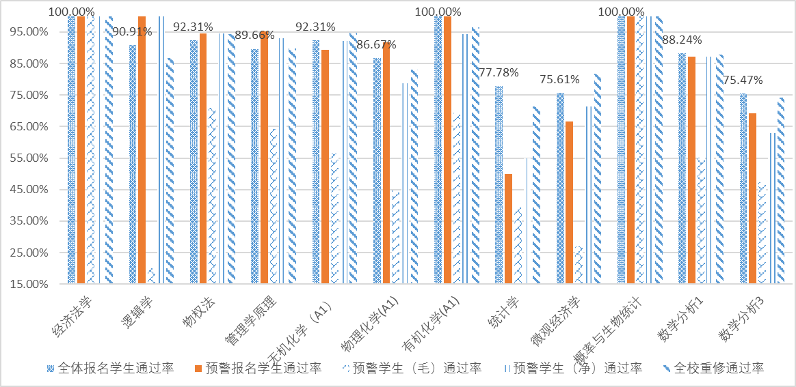

图3. 3：2017-2018学年第一学期专业课程辅导效果（通过率）

结合上表和图，有以下结论。

（1）专业辅导课程效果明显报名学生（含预警学生），通过率普遍高于或接近全校重修通过率；报名预警学生明显高于未报名的预警学生。

（2）部分专业辅导课程预警学生参与量较少，如逻辑学、统计学、微观经济学，开学之前学院工作还需更细致，及时督促预警学生参与重修课程。

（3）统计学、微观经济学各项比值明显低于其他专业课程。对预警学生提高效果不明显。

## 第四章 学业发展中心学业帮扶路径探索

### 一、学业发展中心建设现状

**1、2017年在校生评优评先**

学生学业发展中心组织共评出24名“学生标兵”、550名“三好学生”、422名“优秀学生干部”、39个“先进班集体”、17个“文艺体育优秀奖（集体）”、567名一等奖学金、1301名二等奖学金、2779名三等奖学金、372名学业进步奖；及吴泽霖教授奖学金8人、夜郎奖学金8人、“自强”奖学金20、“成之”新闻奖学金5人、“克勤创新创业”奖学金4人（团队）、李翠莲奖助学金10人；总共奖励金额485.19万元。

**2、“小民同学”团队进展**

“小民同学”团队于11月27日邀请罗援少将演讲《周边安全环境与软实力建设》，剖析我国当前的国防态势、实力、战略、措施等，为同学们开拓视野，传播正能量。试运行“书香氲”、“方法论”、“国际范”等特色活动，丰富第二课程学习。完成北书院学习支持中心场地申请平台开发，场地初步规划，以期立体打造民大特色大学生活动开展的创新模式。

**3、辅导课程近况**

学业发展中心正在收集汇总各个学院的课程辅导课课时量申请材料，共计18门课程。其中学校学业发展中心开设6门课程，参与674学生人， 460人通过，通过率68.25%；学院学业发展中心组织开设的12门帮扶课程，有286名学生通过重修，平均通过率为86.67%。共906有效学时，预计发放金额45300元。

**4、辅导工作室及导生团队进展**

辅导工作室以及导生团队项目开展一年，已于12月6日正式发布2018年立项通知，并宣传、汇总各学院学业发展中心申报项目文件。预计立项9个辅导工作室，21个学习支持团队项目，截止学期末共收到11个辅导工作室和14个学习支持团队项目申报。下阶段组织评审立项。

**5、学业发展追踪研究**

12月底，项目组已完成2017年我校CCSS报告相关数据的清洗，常模构建。于2018年1月参加CCSS项目组2017年度数据分析及项目工作研讨会，会中项目组负责人对我校数据质量高度赞扬，并在交流中多次引用与我校交流所得经验。此外，也通过沟通与清华大学学业发展中心建立联系，并加入高校学业发展联盟。

### 二、下一步努力方向

**1.逐步推进“本科教育”模式，加强低年级教育引导。**

研究表明低年级是专业基础理论学习和良好行为习惯养成的关键阶段，浙江大学、武汉大学、上海大学等，先后成立“本科学院”“基础学院”“社区学院”，按大类培养和通识教育、基础教育、以及学科专业的启蒙教育。[10] 通过构建“通识课程”、学科基础课程、专业课程、任选课程四个教学平台，加强通识教育，破除专业壁垒，夯实课程基础。

**2.积极推进教学改革，开展师德师风建设、学风建设。**

以教学改革为抓手，通过教学质量评比、课程竞赛等方式，营造比学赶超、相互竞争的教学氛围，激发教学热情，调动师生积极性。协同开展师德师风建设、学风建设，强化过程管理，完善教学质量监控体系。逐渐探索形成良性人才培养模式，构建师生“教学相长”长效机制。积极开展“学长计划”、“互助小组”等交流学习活动，培养学习兴趣，发挥榜样力量。

**3.全面优化学业发展制度，提高学生学业发展质量**

至本期预警已经7 期，学业帮扶效果显著，但也存在需要改进地方。一是进一步与学院建立联结，优化各学院较高或较低的预警现状；二是依据现有系统数据，需要各学院核实相关学生未预警原因；三是调研部分持续预警重点群体，改善学业帮扶支持环境；四是加强引导学业预警学生报名辅导课程，提升学业帮扶资源的实际效果；五是督促学院厘清学业预警学生信息，力争做到不让一个重点学生掉队；六是进一步深化学业预警制度，学院依托实际情况，完善学业预警制度。

**4.全面运行综合素质测评系统，修订奖学金相关评选制度**

综合素质评系统已经在生医、生科等学院试运行，效果良好。综合素质测评有待各学院、相关部分修订意见上汇后，全校印发。同时，将根据奖学金评选专家意见、评选实施过程反映的问题，逐步对相关奖学金制度实施修订，进一步支持我校教改项目，提升育人水平。

**5.进一步健全学业预警体系，构建学业预警的专业评价指标**

我校网格化相关系统处于升级过程，有关学业预警相关业务系统进展不理想。但从业务改进和学业促进效果等方面，有必要构建一套学业预警的专业评价指标。一方面从学业预警方面完善我校专业建设与学习效果评价，另一方面简化学业预警报告，更广泛参与交流。此外，为后期网格化业务系统设计以及精准帮扶体系提供理论和实践依据。

**6. 进一步规划北书院学习支持中心，优化学业帮扶“第二课堂”**

大力打造“第二课堂”培养体系，利用新媒体搭建平台，调动学生自主学习积极性。建立校园两级学习支持场所，开展主题活动。如北书院学习支持中心学业帮扶第二课堂活动，学业发展中心预计通过 “方法论”、 “书香氲”、“钢的琴”等主题，依托辅导工作室和学习支持团，开展学业帮扶活动。使学业发展相关项目稳定的进入大众视野，培育典型帮扶案例。为教师和学生、以及学生之间的互动交流搭建平台和机制，为大学生的个性化学习发展需求延伸学习空间，为大学生提供学业促进、生涯辅导、能力提升方面支持。

**7. 推进精准帮扶项目，提升学情分析报告服务学校决策能力**

学业发展中心积极推进精准帮扶项目，以期深化民族团结思想引领、实践教育、学业支持、生涯规划和就业指导嵌入式教育途径。进一步细化学生学业预警帮扶工作内容，完善分级分类分层培养体系，深化学情分析、学习发展跟踪调查研究成果应用，提升学情分析报告服务学校决策能力。

1. 全校实际有84个本科专业，但存在部分专业名称变更、停招、新增等，统计按照实际专业名称进行。
2. 专业预警占比即预警学生总数与该专业的总人数的百分比值，可以反映该专业预警状态，比值越高预警程度越高。
3. 不及格学生预警占比即预警学生总数与该专业的不及格学生总数比值，可以衡量该专业不及格学生预警严格程度，比值越高越严格。学业预警重要判定指标是不及格课程成绩，预警学生级别与课程成绩强相关。
4. 专业不及格占比即不及格学生总数与该专业学生总数的比值，可以反映专业的学业难度，比值越高学业难度越大。
5. 人均比即预警学生与该专业人均不及格课程比值，可衡量预警学生在该专业的学业挑战难度，比值越高，难度越大。
6. 百分百预警不及格课程指预警学生不及格课程门次与全校该门课程不及格课程门次的比值。
7. 综合预警率，x指百分百预警课程中警学生不及格门数，Y指预警学生实际不及格门次，i，n为整数。
8. 预警（全校）各类不及格课程占比即预警学生（全校）不及格课程中基必、公必、公选、专必等各类型占预警学生（全校）不及格课程总数的比例。
9. 近7次预警学生即由本学期倒推，连续7个学期被预警的学生，下同，依次类推。
10. 安守超,郑七振,华俊,董小亮,尹强.高校实施大类招生低年级集中培养模式的探索——以上海理工大学为例[J].上海理工大学学报(社会科学版),2017,39(01):91-95.